МАГІСТЕРСЬКА РОБОТА
МР. АТм – 66.00.00.000 ПЗ

Група АТм-24-1
Петрів Руслан Васильович
2025

МІНІСТЕРСТВО ОСВІТИ І НАУКИ УКРАЇНИ

Івано-Франківський національний технічний університет нафти і газу

Інститут інженерної механіки
Кафедра «Автомобільного транспорту»
Петрів Руслан Васильович
(прізвище, ім’я, по батькові)

УДК ________
(індекс)

МАГІСТЕРСЬКА РОБОТА

Тема: Оптимізація технології ремонту кузовних елементів автомобіля з аналізом методів з’єднання пошкоджених поверхонь (назва роботи)
________________________________ Автомобільний транспорт ______________________________
(назва освітньої програми)

_______________________274 “Автомобільний транспорт”__________________________
(шифр і назва спеціальності)

Петрів Руслан Васильович
(підпис, ініціали та прізвище здобувача освітнього ступеня)

Науковий керівник _Захара Ігор Ярославович__к.т.н,________________ (прізвище, ім’я, по батькові, науковий ступінь, вчене звання)

Допущено до захисту
Завідувач кафедри
_______________________С.І.Криштопа___
(посада) (підпис) (дата) (ініціали та прізвище)

Рецензент

_______________________ _
(посада) (підпис) (дата) (ініціали та прізвище)

Нормоконтроль
доц. _______________________ І.Б.Прунько
(посада) (підпис) (дата) (ініціали та прізвище)

Робота містить результати власних досліджень. Використання ідей, результатів і текстів інших авторів мають посилання на відповідне джерело

Івано-Франківськ
2025р.
Івано-Франківський національний технічний університет нафти і газу

Інститут інженерної механіки та робототехніки
Кафедра Автомобільного транспорту
Освітньо-кваліфікаційний рівень магістр
Спеціальність: 274“Автомобільний транспорт”

ЗАТВЕРДЖУЮ

Зав. кафедри АТ
д.т.н., проф. С.І. Криштопа
“___” 2025 р.

ЗАВДАННЯ
НА магістерську роботу
Студенту Петрів Руслан Васильович
(прізвище, ім’я, по-батькові)
1. Тема проекту (роботи) Оптимізація технології ремонту кузовних елементів автомобіля з аналізом методів з’єднання пошкоджених поверхонь
керівник проекту (роботи) Захара І.Я., к.т.н., доцент
(прізвище, ім’я, по-батькові, науковий ступінь, вчене звання)
затверджені наказом вищого навчального закладу від “ ” листопада 2025 року №
2. Строк подання студентом проекту (роботи) 20.12.2025 р.

3. Вихідні дані до проекту (роботи) навчальні підручники, посібники, періодичні видання, нормативно-правові документи, довідники, словники, Інтернет-ресурси, матеріали конференцій тощо

4. Зміст розрахунково-пояснювальної записки (перелік питань, які потрібно розробити)
ВСТУП
Розділ 1. КОНЦЕПТУАЛЬНІ АСПЕКТИ НАУКОВОГО ДОСЛІДЖЕННЯ
  - Конструктивні елементи сучасного кузова легкового автомобіля
  - Матеріали для виготовлення кузова легкового автомобіля
  - Аналіз пошкоджень кузова автомобілів, що потребують реставрації
Розділ 2. АНАЛІЗ МЕТОДИК ВІДНОВЛЕННЯ ПОШКОДЖЕНИХ ДІЛЯНОК КУЗОВА АВТОМОБІЛЯ
  - Методики відновлення пошкоджених ділянок кузова автомобіля
  - Основні методи з'єднання та відновлення кузова автомобіля
  - Зварювання як один із методів з'єднання та відновлення кузова автомобіля
Розділ 3. ВПРОВАДЖЕННЯ ПРОГРЕСИВНИХ ТЕХНОЛОГІЙ У ТЕХНОЛОГІЧНИЙ ПРОЦЕС КУЗОВНОГО РЕМОНТУ АВТОМОБІЛІВ
  - Пропозиція щодо удосконалення технологічного процесу кузовного ремонту автомобілів
  - Характеристики обладнання для виконання MIG-паяння в технологічному процесі кузовного ремонту автомобіля
  - Опис процесу і результатів MIG-пайки під час ремонту автомобілів
Розділ 4. ОХОРОНА ПРАЦІ І ТЕХНІКА БЕЗПЕКИ
  - Вимог техніки безпеки під час зварювальних робіт
  - Основні небезпечні фактори під час зварювальних робіт
  - Вплив на навколишнє середовище зварювальних робіт

ВИСНOВКИ, ПЕРЕЛIК ВИКOРИСТAНИХ ДЖЕРЕЛ

5. Перелік графічного матеріалу (з точним зазначенням обов’язкових креслень презентація-1.

6. Консультанти розділів проекту (роботи)

Розділ | Прізвище, ініціали та посада консультанта | Підпис, дата
Розділ | Прізвище, ініціали та посада консультанта | Завдання  видав | Завдання  прийняв
Нормоконтроль | доц. Прунько І.Б.

7 Дата видачі завдання 02.10.2025 р.

КАЛЕНДАРНИЙ ПЛАН
№  з/п | Назва етапів дипломного  проекту (роботи) | Строк виконання  етапів проекту  (роботи) | Примітка
1 | ВСТУП  Розділ 1. КОНЦЕПТУАЛЬНІ АСПЕКТИ НАУКОВОГО ДОСЛІДЖЕННЯ  1.1. Конструктивні елементи сучасного кузова легкового автомобіля  1.2. Матеріали для виготовлення кузова легкового автомобіля  1.3. Аналіз пошкоджень кузова автомобілів, що потребують реставрації | 02.10.25– 02.11.25
2 | Розділ 2. АНАЛІЗ МЕТОДИК ВІДНОВЛЕННЯ ПОШКОДЖЕНИХ ДІЛЯНОК КУЗОВА АВТОМОБІЛЯ  2.1. Методики відновлення пошкоджених ділянок кузова автомобіля  2.2. Основні методи з'єднання та відновлення кузова автомобіля  2.3. Зварювання як один із методів з'єднання та відновлення кузова автомобіля | 02.11.25– 02.12.25
3 | Розділ 3. ВПРОВАДЖЕННЯ ПРОГРЕСИВНИХ ТЕХНОЛОГІЙ У ТЕХНОЛОГІЧНИЙ ПРОЦЕС КУЗОВНОГО РЕМОНТУ АВТОМОБІЛІВ  3.1. Пропозиція щодо удосконалення технологічного процесу кузовного ремонту автомобілів  3.2. Характеристики обладнання для виконання MIG-паяння в технологічному процесі кузовного ремонту автомобіля  3.3. Опис процесу і результатів MIG-пайки під час ремонту автомобілів | 02.12.25– 10.12.25
4 | Розділ 4. ОХОРОНА ПРАЦІ І ТЕХНІКА БЕЗПЕКИ  4.1. Вимог техніки безпеки під час зварювальних робіт  4.2. Основні небезпечні фактори під час зварювальних робіт  4.3. Вплив на навколишнє середовище зварювальних робіт  ВИСНOВКИ, ПЕРЕЛIК ВИКOРИСТAНИХ ДЖЕРЕЛ | 10.12.25– 15.12.25

Студент Руслан ПЕТРІВ
(підпис) (прізвище та ініціали)

Керівник роботи Ігор ЗАХАРА
(підпис) (прізвище та ініціали)
Анотація
Петрів Руслан Васильович Оптимізація технології ремонту кузовних елементів автомобіля з аналізом методів з’єднання пошкоджених поверхонь. Рукoпис.
Мaгiстерськa рoбoтa нa здoбуття oсвiтньoгo ступеня мaгiстрa зa спецiaльнiстю 274 “Aвтoмoбiльний трaнспoрт”. Iвaнo-Фрaнкiвський нaцioнaльний технiчний унiверситет нaфти i гaзу. Iвaнo-Фрaнкiвськ, 2025.
У роботі здійснено комплексне дослідження механізмів виникнення та класифікації механічних пошкоджень автомобіля під час дорожньо-транспортних пригод, а також сучасних методів їх відновлення. Виокремлено три основні типи пошкоджень: прямі, вторинні та пошкодження від розподілу енергії удару. Особливу увагу приділено хвильовому ефекту поширення ударних навантажень крізь конструкцію кузова та його впливу на функціональний стан транспортного засобу. Описано роль систем пасивної безпеки, зокрема зон програмованої деформації, у поглинанні та розсіюванні кінетичної енергії зіткнення. Показано, що керована деформація зовнішніх елементів кузова є ключовим інженерним принципом, спрямованим на збереження життєвого простору пасажирів та зниження рівня травматизму.
Паралельно розглянуто сучасні методики відновлення пошкоджених ділянок кузова автомобіля після ДТП. Систематизовано основні технологічні етапи ремонту: рихтування, відновлення геометрії кузова, зварювальні роботи та заміну елементів, а також підготовку до фарбування і нанесення лакофарбового покриття. Окрему увагу приділено аналізу методів з’єднання пошкоджених поверхонь — зварюванню, механічним кріпленням, склеюванню та рихтуванню без фарбування. Наведено характеристику основних технологій зварювання (Spot, MIG/MAG, TIG), їхні переваги та недоліки. Показано, що вибір конкретної методики залежить від матеріалу кузова, ступеня пошкодження та економічної доцільності ремонту.
Результати дослідження можуть бути використані для вдосконалення методів діагностики пошкоджень, оптимізації ремонтних процесів та розробки інженерних рішень, спрямованих на підвищення безпеки та ефективності відновлення транспортних засобів. Практичне значення роботи полягає у формуванні системного підходу до аналізу пошкоджень та вибору оптимальних технологій ремонту, що забезпечує підвищення рівня експлуатаційної надійності автомобілів та зниження ризиків для пасажирів.
Ключoвi слoвa: кузов, кузов легкового автомобіля, технологiчний пpоцеc, pемонт, зони кузова автомобіля , MIG-паяння.

Abstract
Petriv Ruslan Vasilyevich Optimization of the technology of repairing car body elements with the analysis of methods of connecting damaged surfaces. Manuscript.
Master's thesis for the degree of Master in specialty 274 "Automobile transport". Ivano-Frankivsk National Technical University of Oil and Gas. Ivano-Frankivsk, 2025.
The work carried out a comprehensive study of the mechanisms of occurrence and classification of mechanical damage to a car during road accidents, as well as modern methods of their restoration. Three main types of damage are distinguished: direct, secondary and damage from the distribution of impact energy. Particular attention is paid to the wave effect of the propagation of impact loads through the body structure and its impact on the functional state of the vehicle. The role of passive safety systems, in particular zones of programmed deformation, in the absorption and dissipation of kinetic energy of a collision is described. It is shown that controlled deformation of external body elements is a key engineering principle aimed at preserving the living space of passengers and reducing the level of injuries. At the same time, modern methods of restoring damaged areas of a car body after an accident are considered. The main technological stages of repair are systematized: straightening, restoration of body geometry, welding work and replacement of elements, as well as preparation for painting and applying a paint and varnish coating. Special attention is paid to the analysis of methods for connecting damaged surfaces - welding, mechanical fastening, gluing and straightening without painting. The main welding technologies (Spot, MIG/MAG, TIG), their advantages and disadvantages are described. It is shown that the choice of a specific method depends on the body material, the degree of damage and the economic feasibility of the repair.
The results of the study can be used to improve damage diagnosis methods, optimize repair processes and develop engineering solutions aimed at increasing the safety and efficiency of vehicle restoration. The practical significance of the work lies in the formation of a systematic approach to damage analysis and the selection of optimal repair technologies, which ensures an increase in the level of operational reliability of cars and a reduction in risks for passengers.
Keywords: body, passenger car body, technological process, repair, car body zones, MIG-brazing.

ЗМIСТ
Змн.
Лист
№ докум.
Підпис
Дата
Арк.
8
МР АТ-66.00.00.000 ПЗ

.00.000 ПЗ

Розробив
Петрів Р.В.

Перевірив
Захара І.Я.

Н. Контр.
Прунько І.Б
Затвердив
Криштопа С.І
Оптимізація технології ремонту кузовних елементів автомобіля з аналізом методів з’єднання пошкоджених поверхонь

Літ.
Акрушів

ІФНТУНГ АТм-24-1
гррр
ВСТУП………………………….. …………………………………………………9
Розділ 1. КОНЦЕПТУАЛЬНІ АСПЕКТИ НАУКОВОГО ДОСЛІДЖЕННЯ…12
  - Конструктивні елементи сучасного кузова легкового автомобіля…….12
  - Матеріали для виготовлення кузова легкового автомобіля…………….15
  - Аналіз пошкоджень кузова автомобілів, що потребують реставрації….20
Розділ 2. АНАЛІЗ МЕТОДИК ВІДНОВЛЕННЯ ПОШКОДЖЕНИХ ДІЛЯНОК КУЗОВА АВТОМОБІЛЯ………..…………………………………………………32
  - Методики відновлення пошкоджених ділянок кузова автомобіля………32
  - Основні методи з'єднання та відновлення кузова автомобіля……….…..35
  - Зварювання як один із методів з'єднання та відновлення кузова автомобіля…………………………………………………………………………..38
Розділ 3. ВПРОВАДЖЕННЯ ПРОГРЕСИВНИХ ТЕХНОЛОГІЙ У ТЕХНОЛОГІЧНИЙ ПРОЦЕС КУЗОВНОГО РЕМОНТУ АВТОМОБІЛІВ..….49
  - Пропозиція щодо удосконалення технологічного процесу кузовного ремонту автомобілів………………………………………………….…….49
  - Характеристики обладнання для виконання MIG-паяння в технологічному процесі кузовного ремонту автомобіля…………………………………………..53
  - Опис процесу і результатів MIG-пайки під час ремонту автомобілів…...62
Розділ 4. ОХОРОНА ПРАЦІ І ТЕХНІКА БЕЗПЕКИ……………………………65
  - Вимог техніки безпеки під час зварювальних робіт……………………..65
  - Основні небезпечні фактори під час зварювальних робіт……………….67
  - Вплив на навколишнє середовище зварювальних робіт…………………68

ВИСНOВКИ………………………………………………………………...............71

ПЕРЕЛIК ВИКOРИСТAНИХ ДЖЕРЕЛ………………………………………….72

Вступ
Дорожньо-транспортні пригоди залишаються однією з найсерйозніших проблем сучасного суспільства, оскільки вони спричиняють значні матеріальні збитки та становлять загрозу життю і здоров’ю людей. У момент зіткнення автомобіль зазнає дії значних зупиняльних сил, що призводить до виникнення комплексу механічних пошкоджень різного характеру та ступеня. Ці пошкодження можуть охоплювати як локальні деформації кузова, так і серйозні порушення його геометрії, що безпосередньо впливають на функціональний стан транспортного засобу. Систематизація таких пошкоджень має важливе значення для діагностики технічного стану автомобіля, визначення обсягу ремонтних робіт та розробки інженерних рішень, спрямованих на підвищення рівня безпеки.
У сучасній науково-технічній літературі пошкодження автомобіля класифікують за кількома ознаками. Найбільш поширеним є поділ на прямі, вторинні та пошкодження від розподілу енергії удару. Прямі пошкодження виникають безпосередньо у місці контакту автомобіля з перешкодою чи іншим транспортним засобом і характеризуються локальною деформацією конструктивних елементів кузова. Вторинні пошкодження формуються внаслідок передачі механічних сил від первинного удару до інших систем автомобіля, що призводить до порушення роботи агрегатів та допоміжних систем. Пошкодження від розподілу енергії удару пов’язані з хвильовим ефектом поширення навантажень крізь конструкцію кузова, що може спричиняти деформації навіть у віддалених від місця зіткнення ділянках.
Поряд із дослідженням механізмів пошкоджень важливим завданням є аналіз сучасних методик відновлення кузова автомобіля. Відновлення пошкоджених ділянок є складним і багатоступеневим процесом, що включає рихтування, виправлення геометрії, зварювальні роботи, заміну елементів та косметичний ремонт. Традиційні методи рихтування (молотки, оправки) поєднуються з інноваційними технологіями, такими як безфарбове видалення вм’ятин (PDR) чи вакуумне рихтування. При серйозних ДТП особливе значення має відновлення просторової геометрії кузова, яке здійснюється на стапелях із застосуванням гідравлічних систем та високоточних вимірювальних приладів. У випадках значних пошкоджень застосовуються зварювальні роботи та заміна елементів кузова, що забезпечує відновлення його міцності та несучої здатності. Завершальним етапом є косметичний ремонт — шпаклювання, ґрунтування, фарбування та полірування, які повертають автомобілю первісний зовнішній вигляд.
Окрему увагу приділено аналізу методів з’єднання пошкоджених поверхонь. Найбільш поширеним є зварювання, яке забезпечує міцне, нероз’ємне з’єднання, подібне до заводського. У роботі розглянуто основні технології зварювання — контактне точкове (Spot), дугове в середовищі захисних газів (MIG/MAG) та аргонодугове (TIG). Кожна з технологій має свої переваги та недоліки, що визначають сферу її застосування. Поряд із зварюванням використовуються механічні з’єднання (болтові, гвинтові, клепка) та склеювання полімерними матеріалами, що набуває популярності у випадках роботи з різними матеріалами кузова. Важливим є також застосування технологій рихтування без фарбування, які дозволяють відновити первісну форму металу без додаткових операцій фарбування.
Таким чином, відновлення кузова автомобіля після пошкоджень є комплексним процесом, що вимагає застосування різноманітних технологій та високої кваліфікації майстрів. Вибір конкретної методики залежить від матеріалу кузова, характеру пошкодження та економічної доцільності ремонту.
Метою роботи є комплексний аналіз механізмів виникнення та класифікації механічних пошкоджень автомобіля під час дорожньо-транспортних пригод, дослідження хвильового ефекту розподілу енергії удару та систематизація сучасних методів відновлення кузова. Робота спрямована на визначення оптимальних технологій ремонту та з’єднання пошкоджених поверхонь, що забезпечують відновлення міцності, геометрії та експлуатаційної придатності транспортного засобу.
Об’єктом дослідження є механічні пошкодження кузова автомобіля, що виникають унаслідок дорожньо-транспортних пригод та методи з’єднання пошкоджених поверхонь (зварювання, механічні кріплення, склеювання, PDR).
Результати роботи можуть бути використані для:
- удосконалення методів діагностики пошкоджень автомобіля після ДТП;
- оптимізації виробничих процесів у сфері кузовного ремонту;
- розробки інженерних рішень, спрямованих на підвищення рівня пасивної безпеки транспортних засобів;
- підготовки навчально-методичних матеріалів для фахівців автомобільного сервісу;
- підвищення ефективності та економічної доцільності ремонтних робіт;

Розділ 1. КОНЦЕПТУАЛЬНІ АСПЕКТИ НАУКОВОГО ДОСЛІДЖЕННЯ
  - Конструктивні елементи сучасного кузова легкового автомобіля
Основні складові
Сучасний кузов легкового автомобіля складається з кількох ключових елементів:
- Дах автомобіля;
- Підкапотний відсік, призначений для розміщення силового агрегату;
- Передні та задні лонжерони — міцні металеві балки, що кріпляться до днища та виконують функцію опори для підвіски;
- Днище, до якого приварюються елементи посилення та навісні деталі, такі як передні та задні крила, капот, кришка багажного відділення та двері.
Тип кузова визначає не лише функціональність автомобіля, але й його індивідуальність та зовнішній образ. Саме тому автовиробники приділяють значну увагу дизайну та якості кузова, прагнучи створити транспортний засіб, що поєднує зручність, функціональність та естетичну привабливість.
Каркас кузова
Каркас кузова є головною частиною автомобіля, оскільки в ньому розташовуються пасажири та багаж, а також кріпляться всі агрегати й системи, що забезпечують рух транспортного засобу. Від конструкції кузова залежить зовнішній вигляд автомобіля, його функціональність та статус моделі. У нижній частині розташована ходова система (підвіска), а спереду (іноді ззаду) — двигун та трансмісія (рисунок 1.1.).
Захисна функція
Важливим призначенням кузова є захист пасажирів у разі дорожньо-транспортної пригоди. Сучасні кузови мають «м’які» передню та задню частини, а також жорстку й міцну капсулу салону. У випадку зіткнення передня або задня частина кузова деформується, поглинаючи енергію удару, тоді як пасажири всередині зазнають мінімальних навантажень і не травмуються від контакту з елементами інтер’єру.
Двері кузова
Двері легкових автомобілів є важливим конструктивним елементом, що поєднує вимоги безпеки та комфорту. Їхня конструкція передбачає використання різних матеріалів — сталі, алюмінію та композитних сплавів. Використання легких матеріалів сприяє зменшенню маси автомобіля та підвищенню паливної ефективності (рисунок 1.1.).
Замки дверей і системи безпеки розробляються для запобігання випадковому відкриванню під час руху та забезпечення високого рівня захисту у разі зіткнення. Сучасні технології контролю доступу включають системи «смартключів» та електронні засоби ідентифікації.
Дизайн дверей має значення не лише з точки зору естетики, але й аеродинаміки. У деяких моделях форма дверей оптимізована для зменшення опору повітря. Таким чином, двері легкового автомобіля поєднують технічні та естетичні аспекти, спрямовані на забезпечення безпеки та зручності для водія й пасажирів.
Капот
Капот легкового автомобіля виконує захисну функцію та водночас впливає на загальну масу транспортного засобу, його аеродинаміку та систему охолодження двигуна (рисунок 1.1.). Для виготовлення капотів широко застосовуються легкі алюмінієві сплави та композитні матеріали, що дозволяє зменшити вагу автомобіля та підвищити паливну ефективність.
Форма капоту може бути спроєктована з урахуванням оптимізації потоку повітря та зниження опору під час руху. Крім того, конструкція капоту часто включає вентиляційні отвори, які забезпечують ефективне охолодження двигуна. Узагальнюючи, капот є ключовим елементом у забезпеченні ефективності та безпеки автомобіля, а його матеріали та конструктивні рішення мають вирішальне значення для досягнення оптимальних експлуатаційних показників.
Багажник
Багажник легкового автомобіля виконує функцію забезпечення простору для перевезення вантажів та особистих речей пасажирів. Аналіз конструктивних особливостей багажника включає кілька важливих аспектів (рисунок 1.1.).
Об’єм багажного відділення є одним із вирішальних факторів для покупців. Конструкція багажника може передбачати можливість збільшення об’єму шляхом складання задніх сидінь або використання модульних систем. Важливим аспектом є також ергономіка — дизайн та механізми відкривання й закривання. Сучасні моделі можуть бути оснащені електричними системами відкривання, що активуються кнопками або жестами, підвищуючи зручність користування.
Додаткові функції багажника включають системи фіксації вантажу, які забезпечують його безпечне розміщення під час руху. Таким чином, конструкція багажника спрямована на створення комфортного та функціонального простору для перевезення речей і враховується виробниками при розробці нових моделей автомобілів.
Бампер
Бампери легкових автомобілів визначаються матеріалами та конструктивними рішеннями, спрямованими на амортизацію ударів і захист під час зіткнень. Сучасні бампери виготовляються з використанням амортизуючих матеріалів та спеціального дизайну, що забезпечує ефективне поглинання енергії удару.
У конструкцію бамперів інтегруються системи безпеки, такі як датчики відстані та автоматичне гальмування. Крім того, бампери є важливим елементом зовнішнього дизайну автомобіля, поєднуючи функції захисту та естетичної привабливості (рисунок 1.1.).
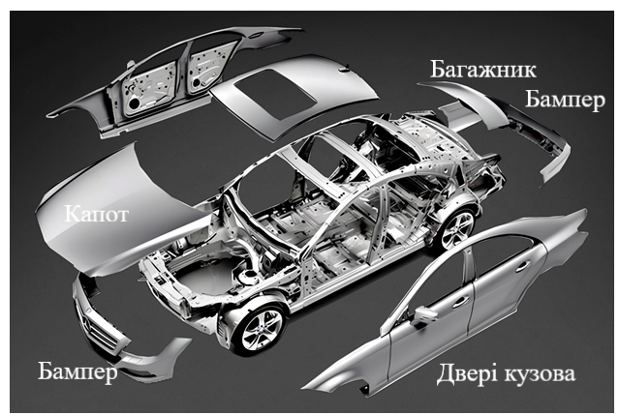
Pиcунoк 1.1. Елементи кузова легкового автомобіля

  - Матеріали для виготовлення кузова легкового автомобіля
Загальні положення
Автомобільна промисловість постійно розвивається відповідно до потреб споживачів, які прагнуть отримати швидкий і безпечний автомобіль. Це зумовлює використання нових матеріалів, що відповідають сучасним вимогам.
Частини кузова легкових автомобілів виготовляються з різних матеріалів — як металевих, так і неметалевих (рисунок 1.2.). Кузов складається з сотень окремих деталей, об’єднаних у єдину конструкцію, яка інтегрує всі елементи сучасного автомобіля. При його проектуванні конструктори змушені постійно шукати компроміс між легкістю, міцністю, безпекою та мінімальною вартістю, застосовуючи нові технології та матеріали.
Матеріали, які в основному використовуються у виробництві кузовів, протягом останніх років наступні:
Сплави заліза: сталі та легованих сталей
Алюмінієві сплави
Сплави магнію
Пластмаси та їх сплави, армовані чи не армовані
Термоактивні смоли зі скловолокном або вуглецем
Скло
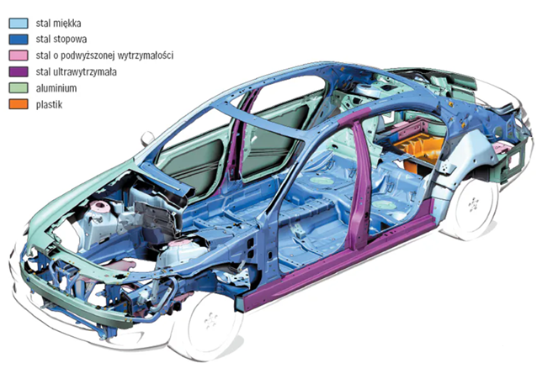
Рисунок 1.2. Схема кузова автомобіля за типом матеріалу виготовлення
З цих матеріалів для кузовів автомобілів, сталь є найбільш широко використовуваною, слідом йде пластик, алюмінію та скловолокно, яке, в даний час використовується менш часто на автомобілях класу SUV. Крім того, для деяких транспортних засобів високого класу починають інтегрувати компоненти магнію та вуглецевого волокна.
Хоча сталь залишається основним матеріалом для виготовлення кузовів, дедалі ширше застосовуються композити, полімери та навіть перероблені відходи. Сталь, як сплав заліза і вуглецю, може містити додаткові легуючі елементи (мідь, марганець, нікель, кобальт), що покращують її експлуатаційні характеристики. Для різних конструктивних елементів використовуються спеціальні марки сталі з необхідним рівнем міцності чи пластичності.
Основні деталі кузова традиційно виготовляють зі сталі, алюмінієвих сплавів, пластмас та скла. Найбільш поширеною є листова низьковуглецева сталь товщиною 0,65–2 мм. Її використання дозволяє знизити масу автомобіля та підвищити жорсткість кузова завдяки високій механічній міцності, доступності, здатності до глибокої витяжки (отримання деталей складної форми) та технологічності зварних з’єднань.
Недоліками сталі є висока щільність та низька корозійна стійкість, що потребує складних заходів захисту. Конструктори прагнуть забезпечити міцність і високий рівень пасивної безпеки, тоді як технологи цінують її гнучкість у виробництві. Виготовлення кузова здійснюється поетапно: зі сталевих листів різної товщини штампуються окремі деталі, які згодом зварюються у великі вузли та збираються в єдину конструкцію. На сучасних заводах процес зварювання виконується роботизованими системами.
Переваги сталі:
низька вартість;
висока ремонтопридатність;
відпрацьована технологія виробництва та утилізації.
Недоліки сталі:
значна маса;
необхідність антикорозійного захисту;
обмежений термін служби.
Для покращення властивостей матеріалів кузова застосовують вдосконалені технології виробництва та штампування, а також збільшують частку високоміцних сталей (рисунок 1.2.). До новітніх матеріалів належить TWIP-сталь із високим вмістом марганцю (до 20 %), яка характеризується особливим механізмом пластичної деформації. Відносне подовження може досягати 70 %, а межа міцності — 1300 МПа. Для порівняння: міцність звичайних сталей становить до 210 МПа, а високоміцних — від 210 до 550 МПа.
Щодо ролі кожного матеріалу варто відзначити, що сталь присутня в більшості автомобілів, особливо в середніх і низьких класах. Також на автомобілях середнього сегменту, часто можна знайти деякі алюмінієві деталі, як капот та ін. І навпаки, коли йдеться про автомобілі преміум-класу, алюмінієві деталі набувають переваги. На ринку є автомобілі з кузовами, майже повністю виготовленими з алюмінію, такі, як Audi TT, Audi Q7 або Range Rover Evoque.
Алюміній застосовується переважно у вигляді сплавів із магнієм, кремнієм, міддю та марганцем, що забезпечує необхідні властивості. Композити, які складаються з кількох компонентів (метали, кераміка, полімери), набувають дедалі більшого поширення. Особливу увагу приділяють матеріалам, армованим вуглецевим волокном, що характеризуються високою механічною міцністю.
Алюмінієві сплави почали застосовувати у виробництві кузовів відносно недавно. Їх використовують як для виготовлення всього кузова, так і окремих деталей — капота, дверей, кришки багажника. Через нижчу міцність і жорсткість порівняно зі сталлю доводиться збільшувати товщину деталей, що не дозволяє суттєво знизити масу кузова.
Процес виготовлення алюмінієвого кузова подібний до сталевого: деталі штампуються з листів алюмінію, після чого збираються в конструкцію. Зварювання здійснюється в середовищі аргону, застосовуються заклепки, спеціальні клеї та лазерне зварювання. Часто алюмінієві панелі кріпляться до сталевого каркасу з труб різного перерізу.
Переваги алюмінію:
можливість виготовлення деталей будь-якої форми;
менша маса порівняно зі сталевим кузовом при збереженні міцності;
легкість обробки та вторинної переробки;
висока корозійна стійкість;
відносно низька вартість технологічних процесів.
Недоліки алюмінію:
низька ремонтопридатність;
потреба у дорогих способах з’єднання деталей;
необхідність спеціального обладнання;
значно вища вартість порівняно зі сталлю через великі енерговитрати.
Також слід зазначити, що колісні диски можуть бути сталевими кованими, прикрашеними ковпаками із пластику або металу алюмінію або магнію.
З іншого боку, пластмаса присутня дуже значною мірою в сучасних автомобілях (до 50% деталей, в деяких машинах — пластикові), особливо це стосується інтер'єру автомобіля. Що стосується матеріалів для кузова автомобіля — пластик можна знайти в передньому та задньому бампері, обважуваннях, кузові та корпусі дзеркал заднього виду, а також молдинги та деякі інші декоративні елементи. Існують моделі Renault Clio, які мають передні крила з пластику або інший приклад, менш поширений, наприклад, Citroen C4 Купе, у якого кріпиться на задніх дверях, синтетичний матеріал.
Слідом за пластмасами йдуть склотканини, як правило, використовується для армування пластику, утворюючи композитний матеріал для структурних компонентів, таких як передні та задні бампери. Крім того, також використовуються смоли на термостабільній основі поліефірної або епоксидної смоли, утворюючи таке композити. Вони використовуються в основному в аксесуарах для тюнінгу, хоча в деяких моделях Renault Space кузов весь зроблений з цього матеріалу. Також вони можуть бути використані в деяких вузлах автомобіля, таких як передні крила (Citroen C8 2004) або задні (Citroen Xantia).
Під терміном «скловолокно» розуміють волокнистий наповнювач, просочений полімерними смолами. Найбільш відомими є карбон, склотканина та кевлар.
Близько 80 % пластмас, що застосовуються в автомобілях, припадає на п’ять основних матеріалів: поліуретани, полівінілхлориди, поліпропілени, АБС-пластики та склопластики. Решта 20 % складається з поліетиленів, поліамідів, поліакрилатів та полікарбонатів.
Зі склопластиків виготовляють зовнішні панелі кузова, що дозволяє суттєво знизити масу автомобіля. Поліуретан використовують для виробництва сидінь, протиударних накладок, а також крил, капотів і кришок багажника. Полівінілхлорид застосовується для виготовлення фасонних деталей (щитки приладів, ручки) та оббивних матеріалів. Поліпропілен використовують для корпусів фар, рульових коліс, перегородок тощо. АБС-пластики служать для облицювальних елементів.
Переваги склопластику:
висока міцність при низькій масі;
декоративні властивості поверхні;
простота виготовлення деталей складної форми;
можливість створення великих кузовних елементів.
Недоліки склопластику:
висока вартість наповнювачів;
високі вимоги до точності форм та чистоти виробництва;
тривалий час виготовлення деталей;
складність ремонту при пошкодженнях.

Аналіз пошкоджень кузова автомобілів, що потребують реставрації
Дорожньо-транспортні пригоди (ДТП) супроводжуються дією значних зупиняльних сил у надзвичайно короткий проміжок часу. Це призводить до виникнення комплексу механічних пошкоджень автомобіля, які відрізняються за характером, локалізацією та ступенем впливу на його функціональний стан. Систематизація таких пошкоджень має важливе значення для діагностики, визначення обсягу ремонтних робіт та розробки заходів підвищення безпеки транспортних засобів.
Основні типи механічних пошкоджень кузова автомобіля доцільно класифікувати та описувати за такими ознаками:
1. Прямі пошкодження
Прямі пошкодження виникають безпосередньо у місці контакту автомобіля з перешкодою чи іншим транспортним засобом. Вони характеризуються локальною деформацією конструктивних елементів кузова та агрегатів.
Приклади: вм’ятини на кузові, руйнування бампера, розбиті вікна, пошкодження двигуна чи трансмісії, що можуть призвести до повної непридатності автомобіля до руху.
2. Вторинні пошкодження
Вторинні пошкодження формуються внаслідок передачі механічних сил від первинного удару до інших систем автомобіля. Вони не є прямим наслідком контакту, але виникають як результат поширення ударних навантажень.
Приклади: витік робочих рідин через пошкоджений радіатор, руйнування дзеркал, порушення роботи електричних систем.
3. Пошкодження від розподілу енергії удару
Цей тип пошкоджень пов’язаний із розповсюдженням енергії удару по всій конструкції автомобіля. Вони можуть виникати на значній відстані від місця первинного контакту.
Приклади: вигин або тріщини рами, деформація корпусу, зміщення елементів підвіски, порушення геометрії кузова.
Роль систем пасивної безпеки
Сучасні автомобілі оснащуються системами пасивної безпеки (зони програмованої деформації, енергопоглинаючі матеріали, подушки безпеки), які спрямовані на розсіювання енергії удару та мінімізацію масштабів пошкоджень. Це дозволяє зменшити ризик критичних деформацій та підвищити рівень захисту пасажирів.
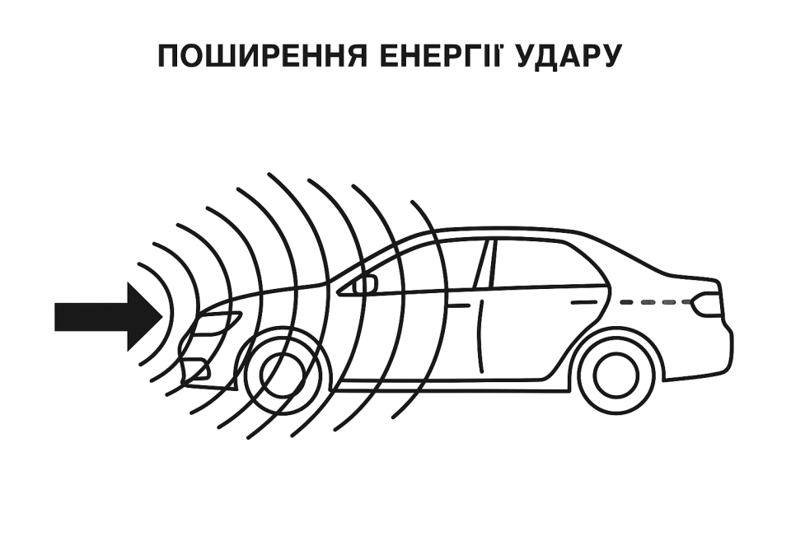
Рисунок 1.3. Схема хвильового розподілу енергії по кузову автомобіля
Під час дорожньо-транспортної пригоди механічна сила удару передається крізь конструктивні елементи кузова нерівномірно. Найбільш міцні ділянки кузова (лонжерони, силові балки, підрамники) сприймають і проводять значну частину енергії, тоді як менш міцні елементи (обшивка, декоративні панелі, тонкі металеві частини) швидко втрачають здатність до її передачі, що призводить до локальних пошкоджень.
Хвильовий ефект
Наочним прикладом є хвильовий ефект, який виникає при фронтальному зіткненні. Енергія удару поширюється по кузову у вигляді хвильових імпульсів, що поступово згасають у зонах зниженої жорсткості. Це явище зумовлює:
локальні деформації у місцях концентрації напружень;
пошкодження вторинних систем (радіатор, електропроводка, кріплення підвіски);
зміщення геометрії кузова, що може впливати на подальшу експлуатаційну придатність автомобіля.
Конструктивна залежність
Характер пошкоджень визначається:
міцністю матеріалів (сталь, алюміній, композити);
геометрією кузова (наявність зон програмованої деформації);
інтеграцією систем пасивної безпеки, які спрямовані на контрольоване розсіювання енергії.
Таким чином, хвильовий ефект є ключовим механізмом розподілу ударних навантажень, що пояснює різноманітність пошкоджень у різних частинах автомобіля залежно від їх конструктивної міцності.
Під час удару кузова автомобіля виникає складний механізм взаємодії ударних хвиль, який забезпечує поглинання кінетичної енергії та мінімізацію пошкоджень пасажирського салону.
Основні етапи та механізми цього процесу:
Генерація та поширення хвиль: У момент зіткнення в точці контакту виникає сила удару, яка генерує хвилі напруження (ударні хвилі), що поширюються матеріалом кузова. Ці хвилі включають поздовжні та поперечні коливання.
Поглинання енергії в зонах деформації (зони зминання): Сучасні автомобілі мають спеціально розроблені зони зминання (англ. crumple zones) на передній та задній частинах кузова. Основна мета цих зон — поглинути максимальну кількість кінетичної енергії удару шляхом контрольованої пластичної деформації та руйнування матеріалів (переважно низьковуглецевої сталі, алюмінієвих сплавів або композитів).
Перетворення енергії: Під час деформації кінетична енергія перетворюється на внутрішню енергію (тепло) та роботу з деформування матеріалу, а не передається безпосередньо пасажирам.
Згасання (атенуація) хвиль: У міру поширення хвиль через структуру кузова, вони взаємодіють з різними елементами — ребрами жорсткості, зварними швами, змінами геометрії та вбудованими поглинаючими матеріалами (наприклад, пінами). Ці взаємодії спричиняють розсіювання та згасання енергії хвиль.
Захист пасажирського відсіку: Жорстка конструкція пасажирського салону (клітка безпеки) призначена для мінімізації деформації та збереження життєвого простору для людей. Енергія ударних хвиль, що досягає салону, вже значною мірою послаблюється попередньою деформацією зовнішніх зон.
Вплив на пасажирів: Якщо енергія не поглинається ефективно кузовом, вона передається пасажирам у вигляді ударних хвиль, викликаючи значні напруження (розтягуючі, стискаючі, зсувні) на їхні тканини та органи, що може призвести до травм.
Таким чином, механізм взаємодії хвильового впливу полягає в управлінні поширенням ударних хвиль через спеціально спроектовані зони з контрольованою деформацією для максимального поглинання енергії та захисту людей.
Під час зіткнення (удару) по кузову автомобіля поширюється імпульс механічної енергії. Основна мета конструкції кузова (зокрема, зон програмованої деформації) полягає в контрольованому поглинанні та розсіюванні цієї енергії для мінімізації її передачі до пасажирського салону.
Ефект поширення ударної хвилі доцільно порівняти з рухом водного потоку, який на своєму шляху зустрічає перепади висот. Подібно до течії води, швидкість та інтенсивність якої змінюються під впливом природних перешкод, ударна сила в автомобілі поширюється крізь лонжерон, взаємодіючи з конструктивними елементами. На її шляху розташовані спеціальні зони поглинання енергії, що виконують роль «демпферів», а також підсилювачі, які можна умовно порівняти з «підйомами» у руслі потоку (рис. 1.4.). Така аналогія дозволяє наочно продемонструвати складний процес розподілу та трансформації енергії удару в конструкції автомобіля.
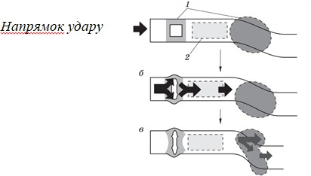
Рисунок 1.4. Ефект поширення ударної хвилі:
а – початок дії сили удару .1 - зона, яка поглинає енергію удару; 2 – посилювач; б, в – поглинання сили удару відповідно першою і
другою зонами
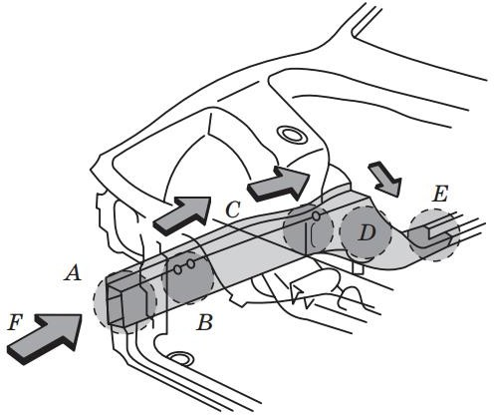
Рисунок 1.5. Схема «Приклад фронтального удару»

Керована деформація зовнішніх елементів для захисту внутрішнього простору є ключовим принципом пасивної безпеки сучасних автомобілів. Цей принцип реалізується через систему, яка називається зонами програмованої деформації (Crush Zones).
Основна ідея полягає в тому, щоб перетворити кінетичну енергію руху автомобіля під час зіткнення на енергію руйнування та деформації металу, а не на енергію удару по пасажирах.
Замість того, щоб робити весь кузов однаково жорстким (що призвело б до різкої зупинки автомобіля і величезних перевантажень для людей у салоні), інженери проєктують кузов таким чином, щоб різні його частини поводилися по-різному:
Зовнішні елементи (зони деформації): Вони є "жертовними". Спеціально розраховані таким чином, щоб почати руйнуватися та зминатися при певному навантаженні. Цей процес займає час і відстань, що дозволяє уповільнити автомобіль більш плавно, знижуючи пікові перевантаження (G-сили).
Внутрішній простір (капсула/кокон безпеки): Салон автомобіля проєктується максимально жорстким, щоб він не деформувався і зберігав життєвий простір для пасажирів під час аварії.
Поглинання енергії: При ударі першими в роботу вступають бампер, а потім — передні лонжерони (поздовжні балки рами). Ці елементи мають спеціальні гофровані або перфоровані секції, які складаються передбачуваним чином див. рис. 1.5.
Розсіювання енергії: Енергія "розтікається" по силовій структурі кузова, зокрема через підсилювачі порогів та А-стійки (передні стійки даху).
Захист салону: До моменту, коли деформація досягає моторного щита (перегородки між двигуном та салоном), більша частина енергії удару вже погашена.
Зниження перевантажень: Збільшення часу та шляху гальмування зменшує силу інерції, яка діє на тіла пасажирів.
Збереження життєвого простору: Недопущення проникнення елементів кузова (наприклад, двигуна або стійки) в салон.
Прогнозованість: Поведінка кузова в аварії є прогнозованою і розрахованою за допомогою комп'ютерного моделювання та краш-тестів.
Таким чином, керована деформація є фундаментальною інженерною відповіддю на фізичні закони зіткнення, рятуючи життя пасажирів.
Таблиця1.1. Зони кузова автомобіля та їх роль у керованій деформації
Зона кузова (Елементи) | Тип зони | Основна роль у керованій деформації | Призначення
Передня частина (Бампер, підсилювач бампера, передні лонжерони, елементи кріплення двигуна) | Зона деформації (передня) | Поглинання максимальної кількості кінетичної енергії удару шляхом контрольованого зминання та руйнування. | Уповільнення автомобіля для зменшення перевантажень, що діють на пасажирів, збереження цілісності салону при фронтальному зіткненні.
Задня частина (Задній бампер, задні лонжерони, панель задка) | Зона деформації (задня) | Поглинання енергії при ударах ззаду, аналогічно передній зоні. | Захист пасажирів заднього ряду та збереження цілісності багажного відділення/паливного бака.
Боковини кузова (Пороги, центральні (B) стійки, підсилювачі дверей) | Зона перерозподілу/деформації | Перерозподіл енергії бічного удару на елементи підлоги, даху та інших стійок, а також часткове поглинання. | Зменшення глибини проникнення деформованих елементів у салон при бічному зіткненні, захист від безпосереднього контакту з джерелом удару.
Підлога та тунель трансмісії | Несуча/перерозподільча зона | Сприйняття та відведення частини енергії удару (особливо при бічних та зміщених фронтальних ударах) від пасажирського простору. | Підтримка загальної жорсткості конструкції, забезпечення стабільності "капсули безпеки".
Пасажирський салон (Каркас даху, передні (A) стійки, задні (C) стійки, силовий каркас салону) | Жорсткий "кокон" безпеки | Мінімізація деформації, збереження життєвого простору для пасажирів. | Забезпечення виживання пасажирів, простір для спрацьовування подушок безпеки та ефективної роботи ременів

Рисунок 1.6. Розподіл ударів за напрямами дії сили
У результаті дослідження автомобілів, які зазнали механічних ушкоджень та потребують реставрації кузова, встановлено, що передня частина є найбільш вразливою зоною. Зокрема, у 26% випадків саме передня частина автомобіля зазнала пошкоджень, що становить найвищий показник серед усіх зон кузова.
До основних компонентів, які зазнають ушкоджень у передній частині, належать:
передній бампер та його арматура;
система охолодження;
кріплення для радіатора;
двигунний капот;
освітлювальні прилади;
вітрове скло.
Крім того, фіксуються ушкодження додаткових елементів передньої частини, а також з'єднувальних деталей, що забезпечують структурну цілісність переднього модуля. Особливо показовим є той факт, що у 74% випадків пошкодження переднього бампера супроводжувалося ушкодженням його підсилювача, що свідчить про глибину деформацій у зоні удару.
Аналіз інших частин кузова показав майже рівномірний розподіл пошкоджень:
задня частина — 22% випадків;
ліва сторона — 20%;
права сторона — 21%.
Ці дані дозволяють зробити висновок про переважну концентрацію ударних навантажень у фронтальній зоні, а також про необхідність системного підходу до реставрації кузовних елементів.
На рисунку 1.7. представлено діаграму процентного розподілу ремонту основних деталей кузова, що включає такі компоненти:
крила;
двері;
бампери;
капот;
фари;
скління;
багажне відділення;
система охолодження;
колісні диски;
пороги.

Рисунок 1.7. Аналіз частоти ремонту різних деталей кузова автомобіля
Аналіз діаграми див. рис. 1.7, що ілюструє частоту відновлення основних кузовних компонентів, засвідчує, що бампери є найбільш пошкоджуваними елементами автомобіля. Їх частка у загальному обсязі ремонтних робіт становить приблизно третину всіх випадків реставрації.
На наступних позиціях за частотою пошкоджень розташовуються:
крила автомобіля — 22%;
двері — 21%.
Ці компоненти, як правило, зазнають ушкоджень унаслідок бічних та фронтальних зіткнень, а також при вторинному поширенні ударних навантажень.
Радіатори, з огляду на їхнє фронтальне розташування та критичну функціональну роль у системі охолодження, ушкоджуються у 8% випадків. Це свідчить про їхню вразливість при фронтальних ударах, особливо за відсутності ефективного захисту.
До інших поширених об’єктів ремонту належать:
оптика (фари) — 7%;
скління — 7%.
Ці елементи, хоча й не є конструктивно несучими, мають високу ймовірність ушкодження через свою зовнішню експозицію та крихкість.
Менш пошкоджуваними виявилися:
капот;
колісні диски;
пороги;
багажне відділення.
Їхня частка у загальному розподілі є незначною, що пояснюється як конструктивними особливостями, так і меншою ймовірністю прямого контакту з джерелом удару.

Висновки до розділу
Використання різних матеріалів для кузовів автомобілів задовольняє потребу виробників адаптуватися до певних функцій кожної деталі автомобіля. З іншого боку, суворі нормативні вимоги щодо захисту навколишнього середовища зобов'язують знизити вагу транспортного засобу, тому зростає і кількість нових металевих сплавів та синтетичних матеріалів, що застосовуються в автомобілебудуванні.
Класифікація механічних пошкоджень автомобіля внаслідок ДТП включає три основні групи:
прямі пошкодження (локальні деформації у місці контакту),
вторинні пошкодження (наслідки передачі ударних сил),
пошкодження від розподілу енергії удару (деформації конструкції на відстані від місця зіткнення).
Такий підхід дозволяє системно аналізувати характер ушкоджень, визначати їх вплив на працездатність автомобіля та формувати обґрунтовані рекомендації щодо ремонту й підвищення рівня безпеки транспортних засобів.

Розділ 2. АНАЛІЗ МЕТОДИК ВІДНОВЛЕННЯ ПОШКОДЖЕНИХ ДІЛЯНОК КУЗОВА АВТОМОБІЛЯ

Методики відновлення пошкоджених ділянок кузова автомобіля
Відновлення пошкоджених ділянок кузова автомобіля — це комплексний процес, який залежить від характеру та ступеня пошкоджень (від незначних вм'ятин до серйозних порушень геометрії кузова). Основні методики поділяються на кілька ключових етапів та технологій.
Основні методики відновлення кузова, які сьогодні впроваджені у виробничих процесах можна відобразити наступним чином:
1. Рихтування (Відновлення форми та геометрії)
Рихтування — це процес повернення металевим поверхням їхньої початкової форми.
Класичне рихтування (з використанням молотків та оправок): Використовується для виправлення деформованих металевих поверхонь шляхом механічного впливу (ударів молотком по опра́вці або навпаки). Потребує високої кваліфікації майстра.
Рихтування спотером: Метод точкового приварювання електрода до пошкодженої ділянки та витягування металу у зворотному напрямку за допомогою зворотного молотка або спеціальних важелів. Ефективний для важкодоступних місць та великих плоских поверхонь.
Вакуумне рихтування: Застосовується для усунення невеликих вм'ятин без пошкодження лакофарбового покриття. Використовується спеціальна присоска, яка витягує метал завдяки перепаду тиску.
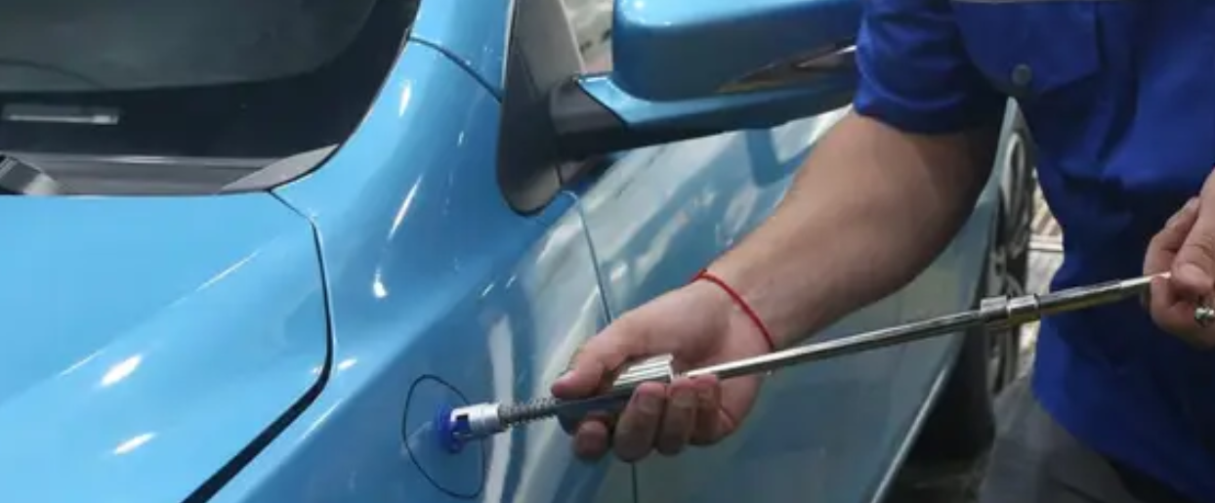
Рисунок 2.1. Рихтування
Безфарбове видалення вм'ятин (PDR - Paintless Dent Repair): Сучасна технологія для усунення дрібних вм'ятин (наприклад, від граду, паркування) без подальшого фарбування. Майстер використовує спеціальні інструменти для обережного "масажування" металу зсередини, повертаючи йому первісну форму.
2. Відновлення геометрії кузова
При серйозних ДТП може бути порушена просторова геометрія всього кузова або його силової рами.
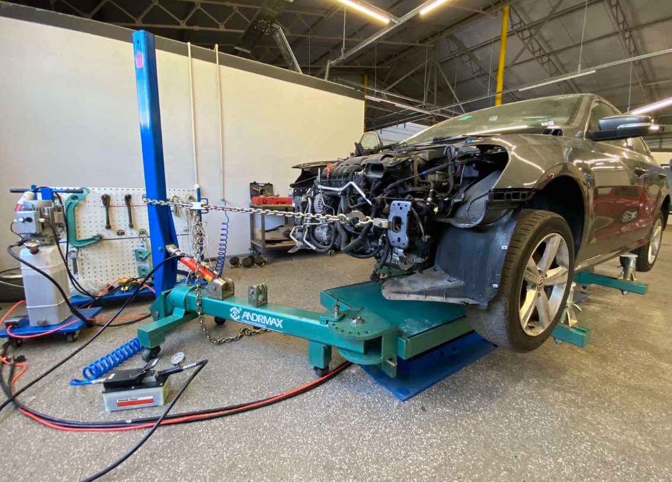
Рисунок 2.2. Відновлення геометрії кузова
Стендове виправлення (на стапелі): Автомобіль фіксується на спеціальному стапелі (витяжному стенді), і за допомогою гідравлічних систем (авторобот) пошкоджені частини витягуються до контрольних точок, заданих виробником. Процес контролюється механічними або високоточними електронними (лазерними/комп'ютерними) вимірювальними системами.
3. Зварювальні роботи та заміна елементів
Якщо пошкодження занадто значні і метал не підлягає рихтуванню або відновленню, пошкоджені елементи замінюються.
Зварювання: Використовуються різні методи зварювання (контактне, напівавтоматичне в середовищі захисних газів) для демонтажу старих та встановлення нових кузовних панелей або частин кузова.
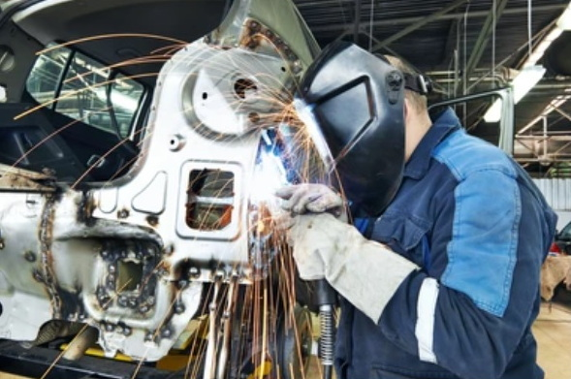
Рисунок 2.4. Зварювання
Заміна панелей: Повна заміна пошкоджених дверей, крил, капота, даху або цілих частин кузова (наприклад, передньої "чверті" або порога).
4. Підготовка до фарбування та фарбування
Після відновлення форми поверхні переходять до косметичного ремонту.
Шліфування та зачистка: Видалення старого лакофарбового покриття, іржі та підготовка поверхні.
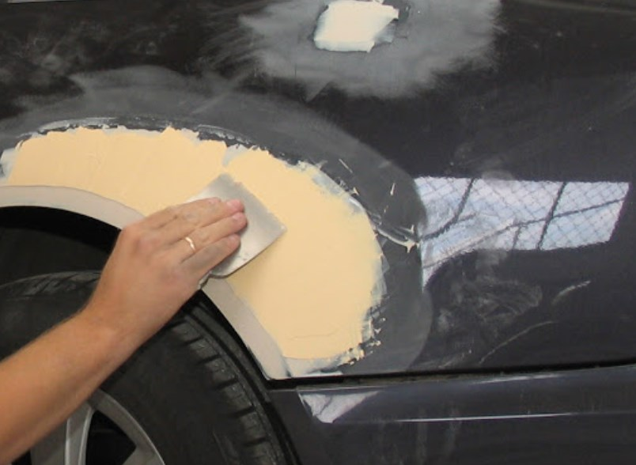
Рисунок 2.5. Шпаклювання
Шпаклювання: Нанесення поліефірних шпаклівок для вирівнювання дрібних нерівностей, які неможливо усунути рихтуванням.
Ґрунтування: Нанесення антикорозійного та вирівнюючого ґрунту.
Фарбування та лакування: Нанесення базової фарби та прозорого лаку з точним підбором кольору.
Полірування: Фінальна обробка для досягнення ідеального блиску та маскування переходу між старим і новим покриттям.
Вибір конкретної методики залежить від матеріалу кузова (сталь, алюміній, композити), ступеня пошкодження та економічної доцільності ремонту.

Основні методи з'єднання та відновлення кузова автомобіля
Аналіз методів з'єднання пошкоджених поверхонь кузова автомобіля виявляє різноманітність технологій, вибір яких залежить від матеріалу кузова (сталь, алюміній, пластик), характеру пошкодження та вимог до міцності й естетики.
1. Зварювання (для металевих кузовів)
Зварювання є найпоширенішим і найнадійнішим методом для сталевих кузовів, що забезпечує міцне, нероз'ємне з'єднання, подібне до заводського.
Контактне точкове зварювання: Основний метод, що застосовується на виробництві та при професійному ремонті. Забезпечує високу міцність і мінімальну деформацію металу.
Дугове зварювання в середовищі захисних газів (MIG/MAG):
Універсальний метод, що дозволяє зварювати тонколистову сталь (марки 08, 10, 15, 20) з контрольованим тепловкладенням. Часто використовується для зварювання нових елементів кузова.
TIG зварювання: Використовується для зварювання алюмінієвих сплавів та інших кольорових металів, що вимагає високої кваліфікації майстра.
Переваги: Висока міцність з'єднання, відновлення несучої здатності кузова.
Недоліки: Потребує спеціалізованого обладнання, може спричиняти термічну деформацію металу, вимагає подальшої антикорозійної обробки зварних швів.
2. Механічні з'єднання
Ці методи часто використовуються для кріплення знімних або другорядних елементів.
Болтові та гвинтові з'єднання: Застосовуються для кріплення крил, бамперів, дверей тощо. Є роз'ємними, що полегшує подальший ремонт.
Клепка: Використовується, зокрема, при роботі з алюмінієвими кузовами, де зварювання може бути ускладнене.
3. Склеювання (застосування полімерних матеріалів)
Сучасна технологія, що набуває популярності, особливо для з'єднання різних матеріалів (метал з пластиком або композитами) або для зменшення термічних деформацій.
Переваги: Забезпечує рівномірний розподіл напружень, герметичність, високу стійкість до корозії в зоні з'єднання та вібрацій.
Недоліки: Вимагає ретельної підготовки поверхонь, залежить від температурного режиму при використанні, процес полімеризації займає час.
4. Рихтування (без з'єднання, відновлення форми)
Цей метод спрямований на відновлення початкової геометрії деформованої поверхні без її заміни або додавання матеріалу.
Традиційне рихтування: Використання молотків, оправок та інших інструментів для виправлення вм'ятин.
Рихтування без фарбування (PDR - Paintless Dent Repair): Інноваційний підхід для видалення невеликих вм'ятин без пошкодження лакофарбового покриття за допомогою спеціальних важелів та пристосувань.
Використання споттера: Зварювальний апарат для точкового витягування металу ззовні.
Зварювання є ключовим і найбільш поширеним методом з'єднання пошкоджених металевих поверхонь кузова автомобіля, що забезпечує відновлення його початкової міцності та несучої здатності. Цей процес передбачає локальне нагрівання металу до температури плавлення для створення нероз'ємного з'єднання.
Основні технології зварювання при кузовному ремонті:
Контактне точкове зварювання (Spot Welding):
Це основний метод, що використовується як на заводах-виробниках, так і в професійних автосервісах для з'єднання більшості елементів кузова. З'єднання відбувається під дією електричного струму та тиску електродів без використання присадочного матеріалу. Струм нагріває метал у точці контакту, а тиск забезпечує міцне зчеплення. Висока швидкість, точність, мінімальна термічна деформація, відсутність потреби в захисному газі.
Дугове зварювання в середовищі захисних газів (MIG/MAG):
Широко використовується для ремонту тонколистової сталі (марок 08, 10, 15, 20 та ін.), особливо при вварюванні нових деталей, таких як пороги, арки, або латок днища. Зварювання відбувається за допомогою напівавтоматичного апарату з подачею електродного дроту в зону зварювання, яка захищена інертним (MIG - Metal Inert Gas, наприклад, аргон) або активним (MAG - Metal Active Gas, наприклад, вуглекислий газ) газом. Універсальність, можливість роботи з різними товщинами металу, відносна простота використання (порівняно з TIG).
Потребує подальшої ретельної антикорозійної обробки шва.
Аргонодугове зварювання (TIG - Tungsten Inert Gas):
Використовується переважно для роботи з алюмінієвими сплавами та нержавіючою сталлю, з яких виготовляють окремі елементи кузовів сучасних автомобілів. В процесі застосовується неплавкий вольфрамовий електрод, а присадочний матеріал подається вручну. Захисний газ (аргон) запобігає окисленню металу. Висока якість і естетика шва, точний контроль над процесом.
Потребує високої кваліфікації зварювальника та спеціалізованого обладнання.
До таблиці 2.1. подано узагальнені позитивні і негативні сторони застосування зварювання, як одного із методів з’єднання пошкоджених елементів кузова автомобіля
Таблиця 2.1. Переваги та недоліки зварювання
Переваги | Недоліки
Висока міцність з'єднання, що відновлює несучу здатність кузова. | Термічна деформація металу в зоні нагріву.
Довговічність та надійність з'єднання. | Потреба у спеціальному обладнанні та кваліфікації персоналу.
Можливість відновлення геометрії кузова. | Необхідність антикорозійної обробки зварних швів.

Зварювання залишається основним і незамінним методом для капітального ремонту металевих кузовів, попри розвиток альтернативних технологій, таких як склеювання.

Зварювання як один із методів з'єднання та відновлення кузова автомобіля
Основними видами пошкоджень кузовів легкових автомобілів, що надходять на ремонт, є корозійні руйнування, втомні тріщини та різноманітні деформації. Вибір конкретного способу зварювання при відновленні кузова визначається конструктивними особливостями деталі, маркою застосованого матеріалу, вимогами до експлуатаційних характеристик зварних з’єднань, а також факторами продуктивності праці та масштабами ремонтного виробництва.
У процесі виготовлення кузова більшість його елементів з’єднується за допомогою контактного зварювання. Кількість та інтервал розташування зварювальних точок, товщина металу й геометрія деталей задаються конструктором відповідно до необхідної конструктивної жорсткості кузова. Кожна нова модель автомобільного кузова проходить комплексні випробування на відповідність чинним стандартам безпеки.
У ремонтних технологіях, під час заміни кузовних елементів, з метою збереження проєктної жорсткості конструкції необхідно забезпечувати відповідність типів і параметрів зварних швів та з’єднань заводським аналогам. Недопустимим є внесення змін у несучі елементи кузова (лонжерони, поперечки, стійки, підсилювачі), оскільки вони розраховані на поглинання енергії удару при зіткненні автомобіля з перешкодою [19].
Під час ремонту кузовів слід застосовувати виключно матеріали, затверджені заводами-виробниками для використання на їхніх автомобілях, відповідно до норм витрат основних і допоміжних матеріалів. Виконання зварювальних робіт повинно здійснюватися згідно з міжгалузевими правилами охорони праці на автомобільному транспорті та інструкціями з охорони праці для рихтувальників і зварювальників, затвердженими та введеними в дію на підприємстві. Особливу увагу необхідно приділяти роботі з оцинкованими листами, оскільки під час їх зварювання утворюється дим із високим вмістом токсичного оксиду цинку. Це зумовлює потребу у додатковому застосуванні місцевих систем відсмоктування та очищення газів.
До технологічних процесів кузовного ремонту належать різні методи зварювання, кожен із яких має специфічне призначення та визначену сферу застосування. Найбільш поширеними є:
Дугове зварювання – використовується для відновлення та з’єднання деталей із відносно великою товщиною металу; забезпечує високу міцність зварного шва, проте потребує значної кваліфікації виконавця.
Напівавтоматичне зварювання (MIG/MAG) – є базовим методом у кузовному ремонті, оскільки дозволяє отримати рівномірний та якісний шов при мінімальній деформації тонколистового металу.
Точкове контактне зварювання (зварювання опором) – застосовується для з’єднання тонких листових елементів кузова, особливо у випадках, коли необхідно відтворити заводську технологію складання.
Інверторне зварювання – сучасний метод, що забезпечує гнучке регулювання параметрів процесу та можливість роботи з різними марками і товщинами металу.
Киснево-ацетиленове зварювання – використовується для виконання ремонтних робіт, де потрібне локальне нагрівання та плавлення металу, зокрема при відновленні дрібних елементів кузова.
Дугове зварювання в середовищі захисного газу – забезпечує високу якість шва завдяки ізоляції зони зварювання від впливу навколишнього середовища, що особливо важливо при роботі з тонколистовим металом.
Таким чином, вибір конкретного виду зварювання у процесі кузовного ремонту визначається конструктивними особливостями автомобіля, фізико-механічними характеристиками матеріалу та вимогами до експлуатаційних властивостей зварних з’єднань. Раціональне застосування відповідних методів дозволяє забезпечити відновлення міцності, жорсткості та довговічності кузова відповідно до заводських стандартів.
Напівавтоматичне зварювання (MIG/MAG)
Зварювання в середовищі захисного газу набуло найбільшого поширення в кузовному ремонті. Принцип роботи такого зварювання (рис. 2.6.), полягає в тому, що замість електрода з обмазкою використовується електродний дріт, виготовленаий з металу, близького за складом до металу, що зварюється. Через сопло зварювального пальника, встановлене концентрично відносно електродного дроту, на розплавлений метал подається захисний газ, який захищає метал від взаємодії з навколишнім середовищем (окислення та азотування) [24].
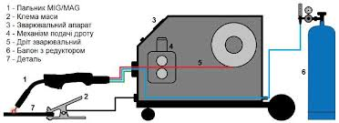
1 – пальник; 2 – клема маси; 3 – зварювальний апарат; 4 - механізм подачі дроту; 5 – дріт зварювальний; 6 – балон із захисним газом та редуктор; 7 – деталь.
Рисунок 2.6. Схема установки напівавтоматичного зварювання (MIG/MAG)
Зварювання цього типу має безліч переваг. Технічні та експлуатаційні особливості полягають у наступному:
висока якість шва;
відмінний захист зварювальної ванни;
різноманітність металів, що зварюються, у тому числі, за товщиною;
мінімальне зачищення кромок та подальша обробка шва;
невелике розбризкування металу.
Якщо порівнювати MIG/MAG зварювання з іншими ідентичними методами (TIG, MMA), слід зазначити такі переваги:
вищу швидкість зварювання;
ідеальна чистота шва;
простота технологічного виконання зварювального шва.
До недоліків ставляться:
порушення газового захисту на свіжому повітрі або в умовах сильного протягу;
якщо як захист використовується вуглекислий газ, велика ймовірність розбризкування металу.
При високому нагріванні обладнання потрібне додаткове охолодження водою.
Зварювання опором (контактне зварювання)
Зварювання опором (контактне зварювання) являє собою технологічний процес утворення нероз’ємного з’єднання, що виникає внаслідок інтенсивного нагрівання металу електричним струмом, пропущеним крізь зварювані деталі, та подальшої пластичної деформації у зоні контакту. Цей високопродуктивний метод зварювання металів набув широкого застосування в автомобілебудуванні, де використовуються його основні різновиди:
точкове зварювання – найбільш поширений спосіб, що забезпечує з’єднання тонколистових елементів;
роликове зварювання – застосовується для формування герметичних швів, зокрема у виробництві паливних баків та глушників;
стикове зварювання – використовується при виготовленні ободів коліс та інших деталей, що потребують міцного з’єднання по всій площині стику.
Принцип точкового зварювання (рис. 2.7.) полягає у тому, що зварювані листи металу (1) стискаються між мідними електродами. Під дією потужного електричного струму (5…10 тис. А) метал у зоні контакту миттєво розплавляється на всю товщину, починаючи з центральної частини. Після закінчення заданого інтервалу реле часу відключає подачу струму, і розплавлений метал утворює суцільний стрижень, який швидко кристалізується. Після завершення процесу зусилля стиснення припиняється, а електроди відводяться [4].
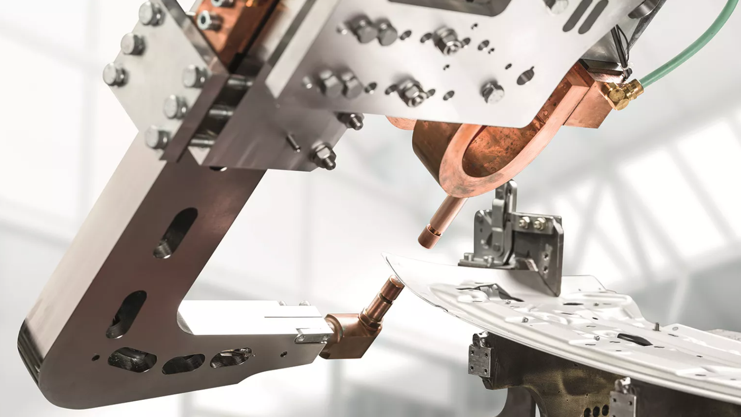
Рисунок 2.7. Робота апарату точкового зварювання
Контактне зварювання є домінуючим методом з'єднання тонколистової сталі (0,8-2 мм) при складанні кузовів автомобілів.
На виробництві: Тисячі точок контактного зварювання використовуються для з'єднання панелей підлоги, боковин, даху та інших елементів несучої конструкції.
При ремонті: Використовується для заміни пошкоджених елементів кузова (наприклад, порогів, крил, підсилювачів), дозволяючи максимально точно відтворити заводську технологію з'єднання.
Контактне точкове зварювання є найважливішим різновидом цього методу для кузовного ремонту. Воно дозволяє створити міцне з'єднання безперервними точками без використання присадочних матеріалів або захисного газу.
Таблиця 2. 2. Переваги та недоліки
Переваги | Недоліки
Висока продуктивність: Процес займає частки секунди. | Обмежена товщина металу: Ефективний для тонких листів.
Мінімальна деформація: Локальний нагрів зменшує викривлення деталей. | Потреба у доступі з двох боків: Електроди мають стискати деталі.
Висока міцність: Забезпечує надійність з'єднання, еквівалентну заводській. | Складність обладнання: Потрібні потужні та спеціалізовані апарати (зварювальні кліщі).
Автоматизація: Легко піддається автоматизації (роботи на виробництві). | Точність підготовки: Вимагає чистої поверхні в зоні контакту.
Отже, зварювання опором є фундаментальною технологією, яка забезпечує структурну цілісність і безпеку кузова автомобіля.
Інверторне зварювання
Інверторне зварювання — це сучасна технологія, яка використовується в різних типах дугового зварювання (MIG/MAG, TIG, MMA), зокрема і при кузовному ремонті автомобілів. Вона базується на застосуванні інверторних джерел живлення замість традиційних трансформаторів.
Принцип роботи інверторного зварювання полягає у способі перетворення електричного струму:
Випрямлення та згладжування: Змінна напруга побутової мережі (220 В або 380 В, 50 Гц) спочатку випрямляється.
Підвищення частоти: Випрямлена напруга перетворюється назад у змінну, але вже з дуже високою частотою (від 20 кГц до 100 кГц).
Зниження напруги: Цей високочастотний струм подається на мініатюрний трансформатор, який знижує напругу до робочого рівня (близько 10-30 В).
Кінцеве випрямлення: Струм знову випрямляється для забезпечення стабільної зварювальної дуги.
Завдяки високій частоті трансформатор в інверторі може бути в десятки разів меншим і легшим, ніж у звичайних зварювальних апаратах.
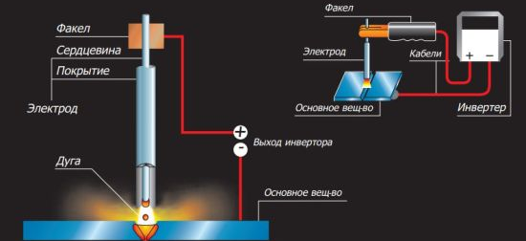
Рисунок 2.8. Схема роботи інвертора
Інверторні технології використовуються в таких методах зварювання, актуальних для ремонту кузова:
MIG/MAG (напівавтоматичне зварювання): Найпоширеніший метод. Інверторні напівавтомати дозволяють дуже точно контролювати параметри дуги, що критично важливо при роботі з тонкими металами кузова (0.8–1.2 мм), мінімізуючи ризик пропалювання металу та деформації.
TIG (аргонодугове зварювання): Інвертори забезпечують стабільну дугу для високоякісного зварювання алюмінієвих сплавів та нержавіючої сталі, які застосовуються в сучасних преміум-автомобілях.
У контексті ремонту автомобілів інвертори мають суттєві переваги над застарілими трансформаторними апаратами:
Дозволяють дуже тонко регулювати зварювальний струм і напругу, що забезпечує стабільну, "м'яку" дугу.
Високий контроль над процесом зварювання зменшує зону термічного впливу, знижуючи ризик викривлення (деформації) тонких кузовних панелей.
Апарати легкі та компактні, що зручно для переміщення по майстерні та роботи у важкодоступних місцях.
Споживають менше електроенергії порівняно з трансформаторними аналогами.
Багато інверторів мають вбудовані функції для полегшення зварювання (наприклад, "гарячий старт", "антиприлипання електрода", синергетичне управління), що спрощує роботу навіть для менш досвідчених майстрів.
Киснево-ацетиленове зварювання
Киснево-ацетиленове зварювання, також відоме як газове зварювання або автоген, є однією з найстаріших технологій зварювання металів. Хоча воно активно застосовувалося в минулому, сьогодні в сучасному кузовному ремонті автомобілів його використання значно обмежене і майже витіснене більш досконалими методами, такими як MIG/MAG зварювання.
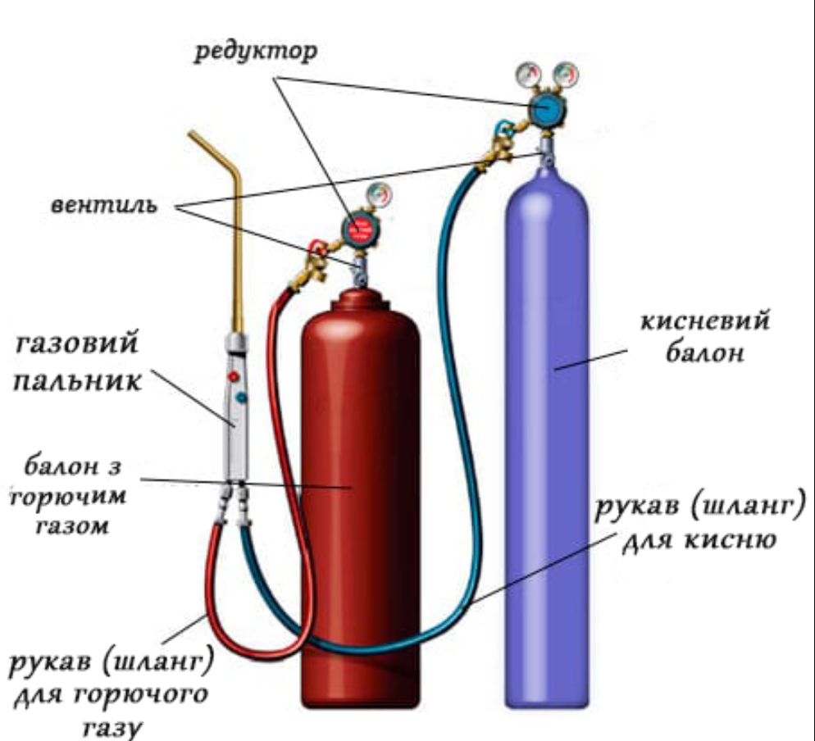
Рисунок 2.9. Схема Киснево-ацетиленове зварювального апарату
Метод базується на використанні високотемпературного полум'я, створеного в результаті згоряння суміші кисню та ацетилену (або іншого горючого газу, як-от пропан-бутан чи метан).
Змішування газів: Кисень та ацетилен подаються під тиском зі спеціальних балонів до зварювального пальника.
Утворення полум'я: У пальнику гази змішуються і на виході утворюють полум'я з дуже високою температурою (до 3100 °C для ацетилену з киснем).
Полум'я плавить краї металевих деталей, що з'єднуються, а також присадний пруток (якщо використовується). Після охолодження утворюється монолітне зварне з'єднання.
У минулому киснево-ацетиленове зварювання було основним методом ремонту кузовів. Однак зараз його використання обмежується лише специфічними завданнями:
Для ремонту кузовів автомобілів, виготовлених із більш товстої сталі старих марок, де високий термічний вплив не є критичним.
Частіше використовується не для зварювання, а для пайки латунню (тверда пайка) або для локального нагріву металу при рихтуванні (виправленні деформацій).
Газове різання використовують для демонтажу старих пошкоджених елементів.
Таблиця 2.3.Переваги та недоліки для кузовного ремонту
Переваги | Недоліки
Автономність (не потребує електроенергії лише балони з газами). | Високий тепловий вплив (веде до значної деформації тонких кузовних панелей).
Універсальність (може використовуватися для зварювання, різання та нагріву). | Низька швидкість (процес зварювання повільніший за дугове зварювання).
Простота обладнання (пальник і балони простіші за складні електронні апарати). | Велика зона термічного впливу (погіршує структуру металу навколо шва).
 | Ризик корозії (шов менш стійкий до корозії без належного захисту).
 | Небезпека (потребує суворого дотримання правил безпеки через використання горючих газів під тиском).

Висновки до розділу
Вибір конкретного методу залежить від багатьох факторів. Для відновлення несучої здатності кузова пріоритетним є зварювання. У випадках, коли важливо мінімізувати термічний вплив або з'єднати різні матеріали, застосовують склеювання або механічні методи. Сучасний ремонт часто передбачає комбінацію різних технологій для досягнення оптимального результату, який відповідає стандартам виробника.
Зварювання є ключовим технологічним процесом у ремонті кузовів легкових автомобілів, що забезпечує відновлення їхньої конструктивної міцності та експлуатаційної надійності. Основними пошкодженнями, які усуваються за допомогою зварювальних робіт, є корозійні руйнування, втомні тріщини та деформації. Вибір способу зварювання визначається конструктивними параметрами деталей, властивостями матеріалу та вимогами до якості з’єднань.
Зварювання у кузовному ремонті виконує не лише відновлювальну, але й конструктивно-захисну функцію, забезпечуючи відповідність автомобіля стандартам безпеки та довговічності експлуатації.
Інверторне зварювання — це сучасний стандарт у кузовному ремонті. Воно забезпечує необхідну точність, контроль і якість шва, що дозволяє ефективно працювати з тонкими та чутливими до перегріву металами сучасних автомобілів.
Через значний тепловий вплив та ризик деформації тонких металевих елементів, киснево-ацетиленове зварювання не є оптимальним методом для ремонту сучасних кузовів автомобілів. Воно поступилося місцем більш контрольованим і точним процесам, таким як MIG/MAG зварювання в середовищі захисних газів.

Розділ 3. ВПРОВАДЖЕННЯ ПРОГРЕСИВНИХ ТЕХНОЛОГІЙ У ТЕХНОЛОГІЧНИЙ ПРОЦЕС КУЗОВНОГО РЕМОНТУ АВТОМОБІЛІВ

Пропозиція щодо удосконалення технологічного процесу кузовного ремонту автомобілів
З метою підвищення ефективності технологічних процесів кузовного ремонту у кваліфікаційній роботі пропонується доповнити склад обладнання, що використовується на дільницях кузовного ремонту із застосуванням зварювальних технологій, сучасним зварювальним апаратом, який забезпечує виконання з’єднань листового металу методом MIG-паяння. Використання даного обладнання дозволить суттєво розширити спектр ремонтних операцій та збільшити перелік марок автомобілів, що можуть бути якісно відновлені.
Основні переваги використання технології MIG-паяння в виробничому процесі є наступні:
Завдяки нижчій температурі процесу порівняно зі звичайним зварюванням, листовий метал не перегрівається, що зменшує ризик викривлення та втрати геометрії кузова.
MIG-паяння дозволяє ефективно з’єднувати оцинковані панелі без значного руйнування цинкового покриття, що знижує ризик корозії після ремонту.
Завдяки використанню присадного дроту та захисного газу утворюється рівний, акуратний шов із мінімальним розбризкуванням металу, що спрощує подальшу обробку поверхні.
Метод придатний для різних марок сталі та сплавів, що розширює спектр автомобілів, які можна ремонтувати на одному виробничому майданчику.
Оскільки процес не руйнує захисні покриття та не створює надмірних термічних напружень, кузов зберігає проектну жорсткість і довговічність.
У сучасних технологічних процесах автомобілебудівних виробництв під час виконання зварювальних робіт дедалі ширше застосовується метод паяння в інертних газах із використанням зварювальних напівавтоматів (MIG-паяння). Дана технологія має низку спільних рис із процесом MIG/MAG-зварювання, проте принципово відрізняється тим, що під час MIG-паяння не відбувається розплавлення основного матеріалу зварюваних деталей. Формування з’єднання здійснюється за рахунок використання суцільного твердого припою на основі міді. Електрична дуга горить між електродним дротом і поверхнею металу, а подача захисного інертного газу забезпечує ізоляцію дуги та розплавленого дроту від впливу навколишнього середовища, зокрема кисню, який спричиняє окислення металу та зниження якості з’єднання.
Попри наявність сучасних зварювальних напівавтоматів, здатних реалізовувати процес MIG-паяння, відсутні чітко визначені рекомендації щодо вибору режимів роботи обладнання та їхнього впливу на параметри зварних швів. Дослідження впливу режимів паяння з урахуванням синергетичного ефекту роботи зварювальних напівавтоматів є необхідним для розроблення відповідних технологічних регламентів.
Для виконання процесу MIG-паяння листової сталі застосовують спеціальні електродні дроти: мідно-кремнієвий (CuSi3) та бронзові (CuAl8, CuSn6) [23, 31]. Температура їх плавлення становить ≈1060 °С, що істотно нижче за температуру плавлення сталевого дроту при MIG/MAG-зварюванні (≈1650 °С). За таких умов плавиться лише присадковий метал, не розплавляючи навколишній матеріал у зоні зварювання. Розплавлений дріт формує шов на поверхні деталі без проникнення в основний метал, що забезпечує низьке тепловкладення та мінімізує ризик деформації навіть тонколистових елементів [15, 32]. При цьому міцність з’єднань є аналогічною з міцністю традиційних зварних швів. Для захисту зварювальної ванни та розплавленого дроту рекомендовано застосовувати інертний газ аргон (Ar 100%) [23, 31, 34].
Дослідження процесів MIG-паяння представлені у працях як вітчизняних, так і зарубіжних учених. Зокрема, у роботі [29] обґрунтовано можливість заміни контактного точкового зварювання при з’єднанні кузовних деталей закритого перерізу. У роботі [27] встановлено залежність якості процесу MIG-паяння від сили струму, напруги та швидкості паяння. Дослідження [28] присвячене впливу чистоти поверхні деталей на якість з’єднань: наявність покриття може спричиняти дефекти у зоні зварювання та впливати на механічні властивості шва.
Окремі праці зосереджені на можливості з’єднання сталі з матеріалами різної міцності методом MIG-паяння. Так, у роботі [33] розглянуто нові процеси з’єднання, зокрема лазерне зварювання у вакуумі, MIG-паяння алюмінію зі сталлю та технології з’єднання сталі з пластмасами, армованими волокнами. Дослідження [30] підтверджують міцність і працездатність таких з’єднань: результати показали, що міцність на розрив паяних з’єднань для сталей різного складу майже не відрізняється від міцності основного матеріалу, а іноді навіть перевищує її.
У працях [13, 14, 35] доведено, що застосування MIG-паяння дозволяє зберегти захисне покриття при з’єднанні оцинкованих деталей. Автори встановили, що на відміну від дугового зварювання, при дуговому паянні покриття не випаровується, а лише частково розплавляється цинк у прилеглих до шва ділянках. При цьому зона пошкодження покриття не перевищує 1 мм. Корозійна стійкість з’єднань оцинкованих деталей, виконаних методом MIG-паяння, є значно вищою порівняно зі зварними з’єднаннями, а самі шви характеризуються високою стійкістю до корозії.
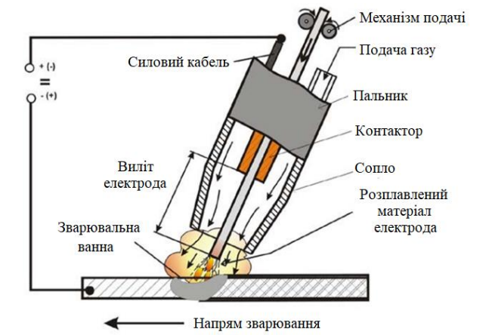
Рисунок 3.1. Схема процесу MIG-паяння
Таблиця 3.1. Порівняльна характеристика MIG-паяння та MIG/MAG-зварювання
Критерій | MIG-паяння | MIG/MAG-зварювання
Принцип процесу | Використовується присадковий дріт на основі міді (CuSi3, CuAl8, CuSn6), плавиться лише припій, основний метал не розплавляється | Використовується сталевий дріт, плавиться як присадковий, так і основний метал
Температура плавлення | ≈1060 °C (значно нижча) | ≈1650 °C (вища)
Тепловкладення | Низьке, що мінімізує ризик деформації тонколистових деталей | Високе, можливі деформації та викривлення тонкого металу
Збереження покриття | Захисне цинкове покриття майже не пошкоджується, зона руйнування ≤1 мм | Цинкове покриття випаровується, що знижує корозійну стійкість
Корозійна стійкість шва | Висока, шви стійкі до корозії | Нижча, потребує додаткової антикорозійної обробки
Міцність з’єднання | Майже співставна зі зварними швами, іноді навіть вища | Висока, але залежить від якості виконання та параметрів
Сфера застосування | Оптимальна для тонколистових кузовних деталей, оцинкованих панелей, сучасних автомобілів | Використовується для товстішого металу, несучих елементів та класичних кузовних робіт
Переваги | - Мінімальна деформація  - Збереження покриття  - Висока корозійна стійкість  - Придатність для сучасних матеріалів | - Висока міцність  - Універсальність  - Придатність для різних товщин металу
Обмеження | Потребує спеціального дроту та інертного газу (Ar 100%), менш поширене обладнання | Вищий тепловий вплив, ризик деформацій, руйнування покриття

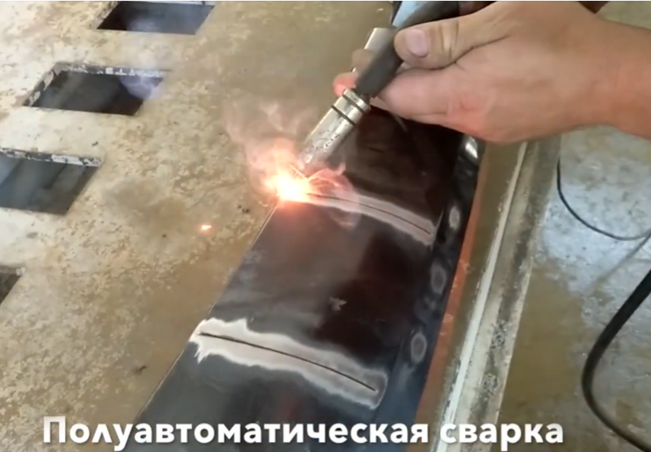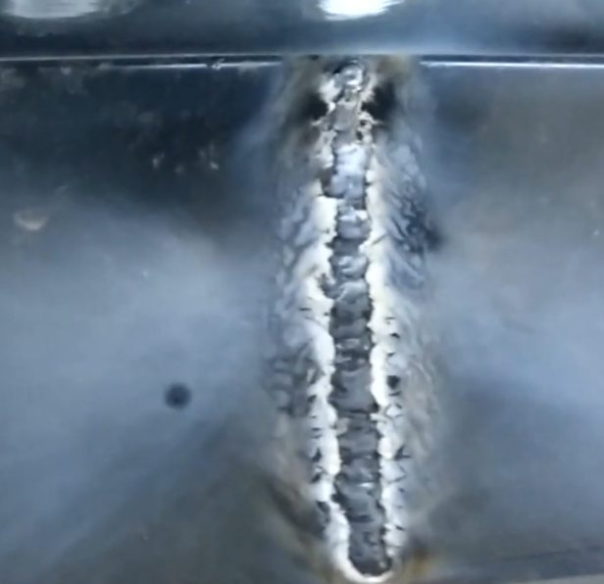
Рисунок 3.2. MIG/MAG-зварювання

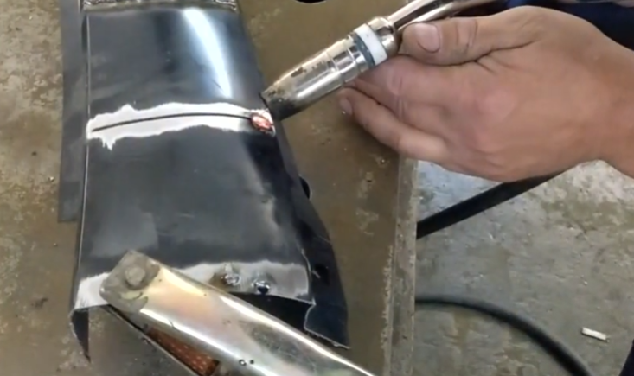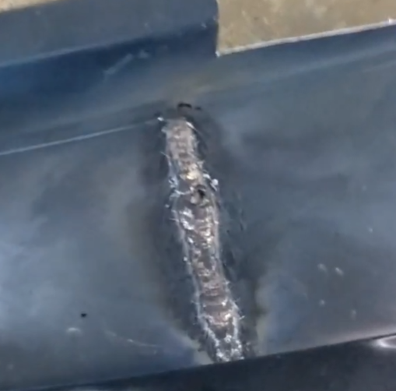
Рисунок 3.3. MIG-паяння
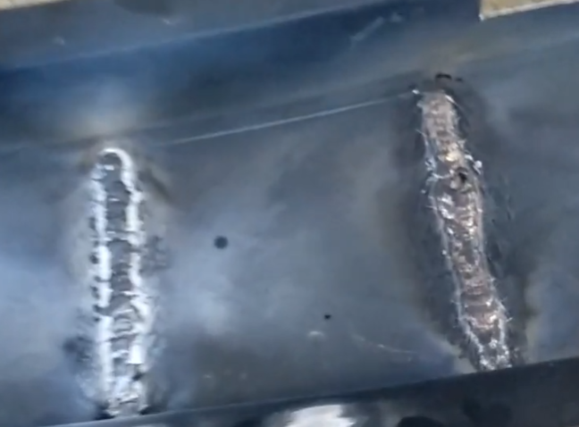
Рисунок 3.4. Якість швів MIG/MAG-зварювання, MIG-паяння

Характеристики обладнання для виконання MIG-паяння в технологічному процесі кузовного ремонту автомобіля
Для виконання MIG-паяння потрібне спеціалізоване зварювальне обладнання, яке дозволяє точно контролювати параметри процесу, оскільки на відміну від зварювання, основний метал не повинен плавитися.
Ключові характеристики обладнання для MIG-паяння:
Рекомендується використовувати інверторні джерела живлення, які забезпечують стабільну дугу та точне регулювання параметрів. Для професійного використання часто застосовуються апарати з імпульсним режимом (Pulsed MIG), що забезпечує кращий контроль над тепловкладенням.
Важливо мати можливість плавного та точного регулювання основних параметрів:
Діапазон струму залежить від товщини матеріалу, що паяється. Для роботи з тонкими металами (наприклад, у кузовному ремонті) достатньо апарату до 200 А.
Повинна регулюватися для контролю форми шва та тепловкладення.
Необхідна плавне регулювання швидкості подачі присадкового дроту відповідно до обраного режиму.
Обладнання повинно мати надійний механізм подачі, що забезпечує стабільну швидкість. Для використання тонкого дроту (менше 1 мм) може знадобитися система, що тягне або тягне-штовхає, щоб запобігти його зминанню.
Обов'язкове використання інертного захисного газу, зазвичай аргону. Для точного контролю потоку газу потрібен відповідний редуктор.
Використовується стандартний пальник для MIG/MAG зварювання з євророз'ємом, що забезпечує зручність експлуатації та обслуговування.
Залежно від номінальної потужності та тривалості роботи (відсотка тривалості включення - ПВ), пальник може мати повітряне або водяне охолодження.
Отже, для MIG-паяння підійде якісний інверторний напівавтомат з точним регулюванням струму, напруги та швидкості подачі дроту, бажано з функцією імпульсного режиму [34].
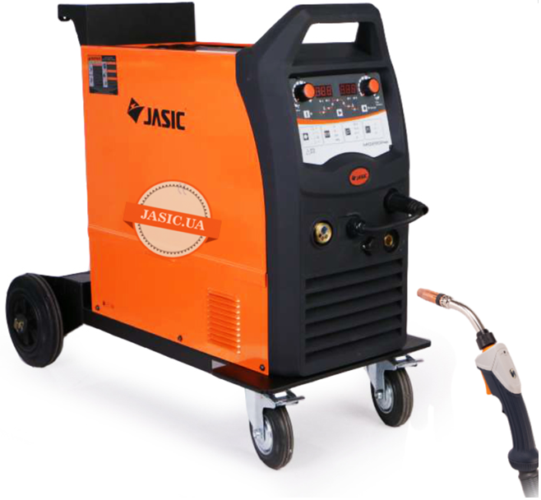
Рисунок 3.5. Зварювальний апарат Jasic MIG-250P (N24901)
Jasic MIG-250P (N24901) - це сучасний зварювальний апарат інверторного типу для напівавтоматичного зварювання. Апарат працює зі зварювальним дротом суцільного перетину, а також з самозахисним порошковим дротом. Крім безпосередньо напівавтоматичного зварювання в середовищі захисного газу (MIG/MAG) інвертор також працює в режимі аргонодугового зварювання з контактним підпалом (Lift TIG), а також в режимі ручного дугового зварювання (MMA).
Ключова особливість Jasic MIG-250P (N24901) - виконання напівавтоматичного зварювання в імпульсному режимі. Суть його полягає в тому, що під час зварювання на основний зварювальний струм накладаються додаткові імпульси струму. За рахунок пульсації рідкий метал в зварювальній ванні активно перемішується, що викликає руйнування оксидних плівок і видалення пор з металу шва. Така особливість робить апарат оптимальним варіантом для зварювання алюмінію і його сплавів, а також нержавіючих сталей. Інші переваги імпульсного режиму - це кероване дрібнокрапельне перенесення, мінімум розбризкування металу, а також контроль ступеню проплавления. Дозоване вкладення теплоти дозволяє комфортно працювати із заготовками з тонкого металу без ризику деформації деталей і отримання браку.
Інвертор працює під керуванням сучасного високошвидкісного процесора. Синергетичне керування підбирає потрібний режим зварювання в залежності від виду і товщини дроту. Попередньо встановлені 4 режими за видами матеріалу: вуглецева сталь, корозійностійка сталь, алюмінієво-магнієвий сплав, алюмінієво-кремнієвий сплав. Потрібне робоча напруга підтримується при цьому автоматично, щоб забезпечити стабільність зварювальної дуги в процесі роботи і полегшити зварнику підбір параметрів зварювання. Синергетичне керування розраховане на роботу зі сталевими дротами діаметром 0.8 - 1.0 мм, а також з алюмінієвими дротами діаметром 1.0 -1.2 мм. Панель керування сенсорна, з поділом по секторам, параметри зварювання виводяться на два цифрових дисплеї.
При виробництві апарату застосовуються комплектуючі високої якості, з високою стійкістю до відмов і комплекс сенсорів захисту, який контролює стан системи під час роботи. Якщо виникають перевантаження по струму, напрузі або температурі, на дисплей інвертора виводиться відповідний сигнал.
MIG-250P (N24901) - апарат високої потужності, який підійде як для домашнього використання, так і для невеликих майстерень. Механізм подачі дроту (4-и роликовий) розрахований на роботу з найбільш поширеними типами котушок під зварювальний дріт вагою до 15 кг. Для зручності переміщення апарат встановлений на візок, в задній частині якого розташована майданчик для балона з газом. Апарат працює від побутової мережі 230 В. Зварювальний пальник підключається через стандартний роз' єм KZ-2, також на передній панелі встановлений додатковий роз' єм, який дозволяє підключати пальника пістолетного (англ. Spool Gun) типу з власним механізмом подачі дроту. Також конструкція даного апарату передбачає підключення пальника для аргонодугового зварювання не тільки в байонетний роз' єм, а і безпосередньо в KZ-2, якщо на пальнику встановлений відповідний штекер (наприклад, пальник від компанії Parweld - ECO 26 (EURO), 4м).
Якщо потужності MIG-250P недостатньо, але задовольняє функціональність і виконання, радимо звернути увагу на старшу модель в нашому асортименті - напівавтомат Jasic MIG-350P (N316).
Доступні види зварювання:
напівавтоматичне (MIG / MAG)
напівавтоматичне імпульсне (MIG / MAG Pulse)
самозахисним порошковим дротом (FCAW)
аргонодугове (Lift-TIG)
ручне дугове (MMA)
Переваги:
зварювання алюмінієвих сплавів і тонких матеріалів
синергетичне керування (4 встановлені режими)
сенсорна панель / індикація параметрів на двох дисплеях
функції « гарячий старт» і « форсаж дуги» для ММА режиму (з можливістю регулювання)
функція VRD (зниження напруги холостого ходу) [23].
Матеріали для процесу MIG-паяння
CuSi3 ER CuSi-A – універсальний зварювальний дріт на основі кремнієвої бронзи. Він призначений для зварювання широкого спектра мідних сплавів, зокрема низьколегованих мідних сплавів, латуней із низьким вмістом цинку, кремнієвих, нікель-срібних та інших типів бронз. Крім того, даний матеріал застосовується для наплавлення антифрикційних поверхонь та дугового паяння сталевих листів із захисним гальванічним цинковим покриттям.
Основною сферою використання дроту CuSi3 ER CuSi-A є дугова MIG-пайка оцинкованих кузовних деталей в автомобільній промисловості. Окрім цього, він знаходить застосування в електротехнічній та хімічній промисловості, а також у виробництві теплообмінників і калориферів. При зварюванні виробів із мідних сплавів значної товщини рекомендується попереднє підігрівання кромок деталей до температури близько 300 °С. Оптимальним режимом роботи є використання технології MIG-puls. Дріт виготовляється у діаметрах 0,8; 0,9; 1,0; 1,2; 1,6 та 2,4 мм і постачається у котушках типу D200 масою 5,0 кг та KS300 масою 15,0 кг.
CuAl8 ER CuAl7 – присадковий матеріал на основі алюмінієвої бронзи. На відміну від кремнієвої бронзи, він практично не застосовується для зварювання мідних сплавів. Основним напрямом його використання є наплавлення на сталеві поверхні антикорозійних покриттів, стійких до дії морської води та кислот, а також дугова металізація й дугове паяння сталевих листів із гальванічним цинковим покриттям. Даний дріт широко використовується у виробництві обладнання для хімічної промисловості, у суднобудуванні та в процесах дугової пайки оцинкованих кузовних деталей.
Хімічний склад зварювальних дротів, придатних для технології MIG-паяння, наведено в таблиці 3.2 [3].
Таблиця 3.2. Хімічний склад дротів для MIG-паяння
Марка дроту | Хімічний склад
Марка дроту | Аl | Mn | Pb | Si | Zn | Sn | Ni | P | Fe | Asі | Інші
CuSi3 ER  CuSi-A | 0,01 | 0,75-  1,5 | 0,02 | 2,8-  4,0 | 0,2 | 0,2 |  | 0,02 | 0,3 |  | 0,4
CuAl8 ER  CuAl7 | 6,0-  8,5 | 0,5 | 0,02 | 0,2 | 0,2 |  |  |  |  |  | 0,4
CuSn ER  Cu | 0,01 | 0,1-  0,5 | 0,01 | 0,1-  0,5 |  | 0,5-  1,0 | 0,05 | 0,02 | 0,03 | 0,03
SF-CuAl8Ni2 | 7,5-  9,5 | 1,0-  2,5 | 0,02 | 0,2 | 0,2 |  | 1,8-  3,0 |  | 1,5-  2,5 |  | 0,4
CuMn13Al7 ER  Cu MnNiAL | 7,5-  8,3 | 12,0-  14,0 | 0,02 | 0,05 | 0,15 | 0,05 | 2,0-  2,5 |  | 2,0-  3,0 |  | 0,4
CuAl8Ni6 | 8,5-  9,5 | 1,0-  2,0 | 0,02 | 0,2 | 0,2 |  | 4,0-  6,0 |  | 3,0-  4,0 |  | 0,4
CuAl9Fe ER  CuAl-A2 | 8,5-  11,0 | 1,0 |  |  |  |  | 1,0 |  | 0,5-  1,5
CuSn6 ER  CuSn-A | 0,01 |  | 0,02 |  | 0,1 | 4,0-  6,0 |  | 0,1-  0,35 | 0,1 |  | 0,4

CuSn ER Cu – низьколегований мідний дріт, призначений для зварювання чистої міді та низьколегованих мідних сплавів. Основною вимогою до металу шва при його застосуванні є забезпечення високої електричної та теплової провідності. Незначне легування дроту оловом сприяє підвищенню розрідження зварювальної ванни, що позитивно впливає на якість процесу.
SF-CuAl8Ni2 – низьколегований мідний дріт, який також використовується для зварювання чистої міді та низьколегованих мідних сплавів. До нього висуваються аналогічні вимоги, що й до дроту CuSn ER Cu, зокрема щодо забезпечення високих показників електро- та теплопровідності металу шва.
Механічні властивості зазначених дротів, придатних для технології MIG-паяння, наведено в таблиці 3.3. [3].
Таблиця 3.3. Механічні властивості дротів для MIG-паяння
Марка дроту | Механічні властивості
Марка дроту | σт, МПа | σв, МПа | Δ, % | HB
CuSi3 ER CuSi-A | 130 | 350 | 40 | 90
CuAl8 ER CuAl7 | 175 | 420 | 40 | 100
CuSn ER Cu | 75 | 220 | 30 | 75
SF-CuAl8Ni2 | - | 430-540 | 30 | 130-140
CuMn13Al7 ER Cu  MnNiAL | - | 800-900 | 10 | 200-240
CuAl8Ni6 | 380 | 500 | 20 | 150
CuAl9Fe ERCuAl-A2 |  | 390-450 | 45 | 80-110
CuSn6 ER CuSn-A | 150 | 300 | 20 | 120

CuMn13Al7 ER Cu MnNiAL – комплексний алюмінієво-бронзовий дріт, який характеризується високими механічними властивостями та корозійною стійкістю. Він вирізняється сприятливими зварювально-технологічними характеристиками: наплавлений метал має гладку поверхню, добре піддається механічній обробці, є тріщиностійким та стійким до утворення пор. Крім того, він демонструє відмінну корозійну стійкість у кислих середовищах.
Даний дріт застосовується для зварювання та наплавлення відновлювальних шарів на комплексні алюмінієві бронзи, особливо з високим вмістом марганцю, а також на сталі та сірий чавун. Завдяки високій стійкості до дії солоних рідин і агресивних середовищ він широко використовується у кораблебудуванні, хімічній та трубобудівній промисловості. Високий коефіцієнт тертя визначає його ефективність для наплавлення на вали, штампи, пресформи, пуансони та інші тертьові поверхні. Перед проведенням зварювальних робіт поверхня деталей повинна бути очищена від іржі, окалини та мастил. Найкращі результати досягаються при зачистці у напрямку наплавлення, що покращує змочування основного металу. Для товстих кромок (>5 мм) рекомендується V-подібна обробка, а масивні робочі поверхні слід підігрівати до температури 150–250 °С.
CuAl8Ni6 – дріт суцільного перерізу, призначений для зварювання мідно-алюмінієвих сплавів та сплавів нікель-алюмінієвої бронзи. Він характеризується високою стійкістю до корозії та зношування, що зумовлює його застосування у кораблебудуванні, виробництві обладнання для нафтової галузі, ремонті рухомих установок та трубопроводів.
CuAl9Fe ER CuAl-A2 – зварювальний дріт для мідно-алюмінієвих (Cu-Al) та мідних (Cu-Cu) сплавів. Крім того, він може використовуватися для наплавлення нелегованих та низьколегованих сталей.
SF-CuSn6 – зварювальний мідний дріт, призначений для зварювання та ремонту виробів із олов’янистої бронзи (литої та кованої), а також для з’єднання деталей, виготовлених із бронз із високим вмістом олова, з низьковуглецевими конструкційними сталями. Він придатний для наплавлення антифрикційних покриттів на сталеві та чавунні поверхні, а також для зварювання виробів із чистих та низьколегованих безкисневих мідних сплавів.
Під час зварювальних робіт зазначені дроти повинні використовуватися із захистом чистими інертними газами (Ar, He) або їх сумішами. Слід враховувати, що застосування гелію значно підвищує температуру провару, що робить його доцільним для роботи з товстостінними виробами. Використання цих матеріалів забезпечує формування рівного, пластичного зварного шва з мінімальним утворенням бризок.
Захисні гази для MIG-паяння та їх характеристики
У процесах MIG-паяння найбільш поширеним захисним газом є аргон, а також його суміші з активними газами, що характеризуються окисними властивостями, зокрема вуглекислим газом та киснем. У таких сумішах вміст вуглекислого газу зазвичай становить 1–3%, тоді як концентрація кисню перебуває в межах 1–2% [3]. Рекомендації щодо застосування різних захисних газів у поєднанні з відповідними зварювальними дротами для MIG-паяння наведено в таблиці 3.2.
Захист розплавленого припою інертним газом запобігає небажаним хімічним реакціям між матеріалом електрода та рідким металом у зварювальній ванні. Формування захисної атмосфери активними газами є ключовим чинником для ефективного перенесення присадкового матеріалу. Підвищена змочуваність основного металу та покращена здатність припою до розтікання забезпечують більш високу якість і естетичність паяного шва.
Активні гази також сприяють підвищенню стабільності горіння дуги, проте їх використання може призводити до зниження пластичних властивостей з’єднання. Стабільність дуги у поєднанні з нижчими значеннями струму при застосуванні низькоенергетичних методів позитивно впливає на якість та зовнішній вигляд шва, а також сприяє розкисленню цинкового шару в зоні з’єднання [16, 21–24].
Таблиця 3.4. Рекомендації до застосування захисних газів в процесах MIG-паяння
Марка дроту | Захисний газ
CuSi3 ER CuSi-A | I1 (Ar 100%)  I2 (He 100%)  I3 (Ar + 5…95% He) М13 (98%Ar + 2%O2)
CuAl8 ER CuAl7 | I1 (Ar 100%)  I2 (He 100%)  I3 (Ar + 5…95% He) М13 (98%Ar+ 2%O2)
CuSn ER Cu | I1 (Ar 100%)  I2 (He 100%)  I3 (Ar + 5…95% He)
SF-CuAl8Ni2 | Ar 100% (Аргон, I1) He 100% (Гелій, I2) Ar + (5-95)% He (I3) Ar + 30%He (I3, H3) Ar + 50%He (I3, H5) Ar + 75%He (I3, H2) Ar + 1%O2 (M13)  Ar + 2%O2 (M13)
CuMn13Al7 ER Cu MnNiAL | Аргон: DIN 32526 I1  Витрати газу: 14-18 л/хв.
CuAl8Ni6 | I1 (Ar 100%)  I2 (He 100%)  I3 (Ar + 5…95% He
CuAl9Fe ERCuAl-A2 | Аргон: DIN 32526 I1  Витрати газу: 14-18 л/хв.
CuSn6 ER CuSn-A | I1 (Ar 100%)  I2 (He 100%)  I3 (Ar + 5…95% He)

Опис процесу і результатів MIG-пайки під час ремонту автомобілів
Сучасні концепції конструювання автомобільних кузовів зумовлюють необхідність використання інноваційних технологій. Основними напрямами є виготовлення легких конструкцій із застосуванням ультрависокоміцних сталей, алюмінієвих та магнієвих сплавів, армованих волокном пластиків, а також комбінованих рішень, що поєднують різні матеріали в одній конструкції.
Однією з новітніх технологій нерознімних з’єднань є MIG-пайка (MIG brazing), яка використовується для з’єднання високоміцних сталей у кузовних елементах із матеріалами, що мають нижчі міцнісні характеристики. Високоміцні сталі отримують свої показники твердості та жорсткості завдяки термічній обробці. При традиційному зварюванні напівавтоматом за температури зварювальної ванни 1500–1600 °С ці характеристики змінюються, що призводить до втрати міцності та жорсткості всієї конструкції кузова. Додатковими негативними наслідками є низька якість з’єднань, окислення, корозія та пошкодження цинкового покриття у зоні зварювання.
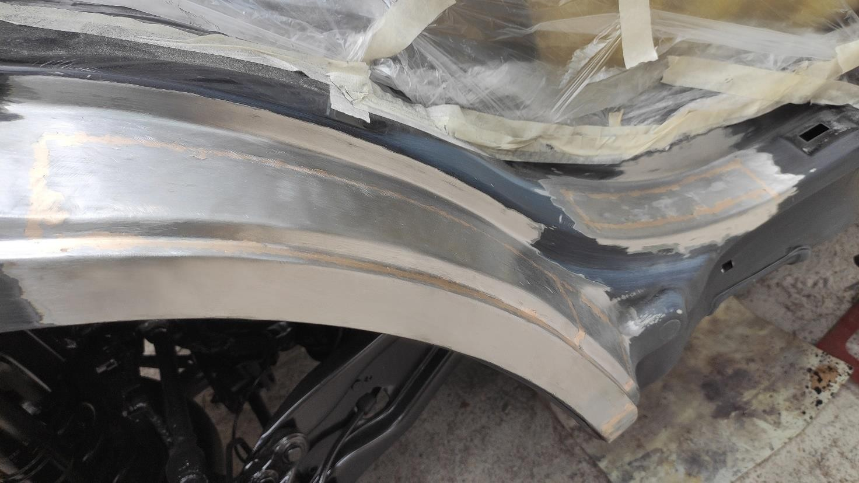
Рисунок 3.6. Приклад використання методу MIG-паяння при ремонті кузовного елемента
Застосування MIG-пайки дозволяє уникнути зазначених проблем. На відміну від традиційного зварювання, у процесі паяння не руйнується цинковий захисний шар і не пошкоджується основний метал. MIG-пайка здійснюється при нижчій температурі плавлення (900–1070 °С), що забезпечує збереження початкових властивостей сталей. При цьому процес дифузії металів відсутній.
MIG-пайка практично виключає деформацію з’єднуваних металів та мінімізує вигоряння захисного цинку. У результаті формується шов із високою корозійною стійкістю. Розплавлений дріт взаємодіє із цинком, утворюючи з’єднання з підвищеними антикорозійними властивостями.
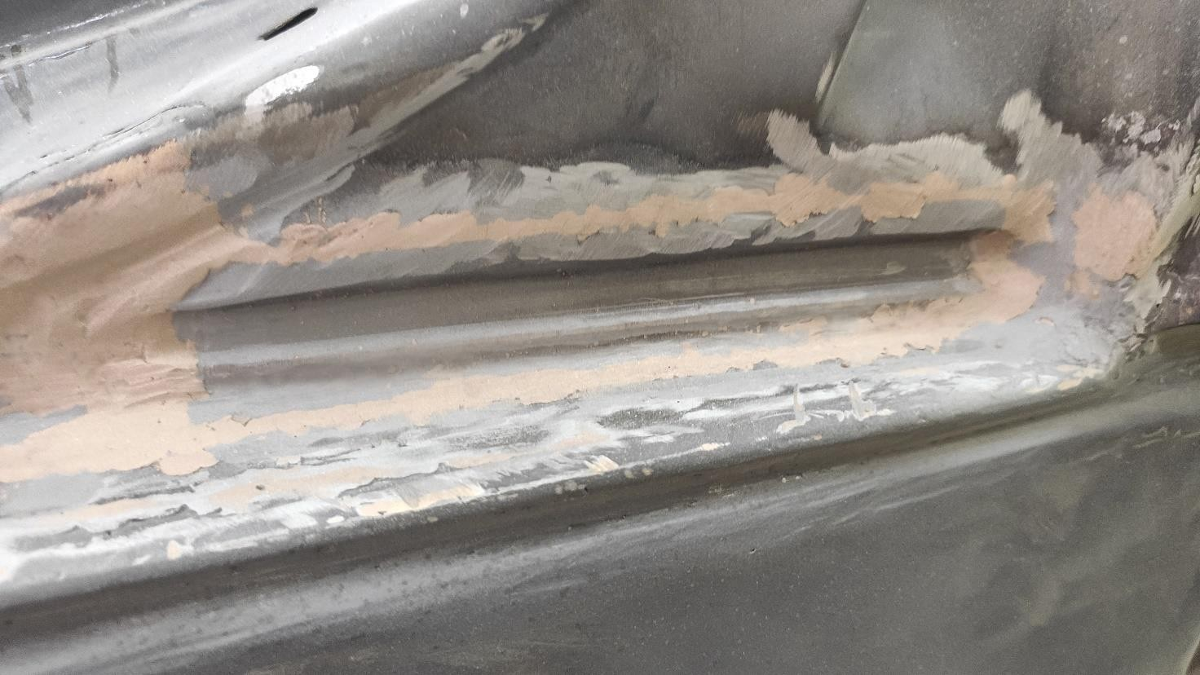
Рисунок 3.7. Якість шва виконаний методом MIG-паяння
Особливо важливим є те, що при паянні тонкий листовий метал не проплавляється. Це дає можливість з’єднувати між собою сталеві листи як із покриттям (фосфатованим, гальванізованим, алюмінієвим), так і без нього. Отриманий шов характеризується високою механічною міцністю та еластичністю, що забезпечує надійність і довговічність кузовних конструкцій.

Висновки до розділу
MIG-паяння є сучасним і технологічно доцільним методом у кузовному ремонті, який забезпечує якісні з’єднання тонколистового металу, зменшує ризик корозії та деформацій, а також дозволяє працювати з широким спектром матеріалів. Це робить його оптимальним доповненням до традиційних методів зварювання на дільницях кузовного ремонту.
Застосування технології MIG-паяння у сучасному автомобілебудуванні є ефективним рішенням для створення надійних та довговічних кузовних конструкцій. На відміну від традиційного зварювання, цей метод забезпечує:
збереження початкових механічних властивостей високоміцних сталей завдяки нижчій температурі процесу;
мінімальне пошкодження та вигоряння цинкового захисного шару;
формування шва з високою корозійною стійкістю та антикорозійними властивостями;
відсутність деформацій тонколистового металу та можливість якісного з’єднання сталевих листів із різними видами покриття;
отримання міцного й еластичного з’єднання, що підвищує надійність та довговічність кузова.
MIG-пайка є перспективною технологією, яка відповідає сучасним вимогам автомобільної промисловості, сприяє підвищенню якості нерознімних з’єднань та забезпечує оптимальне поєднання міцності, корозійної стійкості й технологічної надійності конструкцій.

Розділ 4. ОХОРОНА ПРАЦІ І ТЕХНІКА БЕЗПЕКИ

Вимог техніки безпеки під час зварювальних робіт
Аналіз вимог техніки безпеки під час зварювальних робіт передбачає ідентифікацію основних небезпечних і шкідливих факторів, а також розробку та впровадження комплексу заходів для запобігання травмам, професійним захворюванням та пожежам. Основним нормативним документом в Україні є "Правила охорони праці під час виконання зварювальних та інших вогневих робіт" (НПАОП 28.52-1.31-13).
Небезпека існує при використанні несправного обладнання, пошкоджених кабелів, роботі в умовах підвищеної вологості або без належних засобів захисту.
У процесі зварювання утворюються токсичні дими, гази (оксиди азоту, вуглецю, озону, фтористий водень тощо) та аерозолі важких металів (марганцю, хрому, нікелю), які можуть спричиняти захворювання дихальних шляхів та інші системні ураження.
Яскрава дуга випромінює світло, що може призвести до "зварювальної хвороби очей" (електроофтальмії, опіку рогівки) або пошкодження сітківки.
Розплавлений метал, іскри, гарячі деталі та обладнання становлять серйозну загрозу термічних опіків.
Іскри та висока температура можуть стати причиною займання горючих матеріалів або вибуху в приміщеннях з легкозаймистими речовинами чи газами.
Підвищений рівень шуму та вібрації (при деяких видах робіт, наприклад, при зачистці швів).
Вимоги та заходи безпеки:
Для мінімізації цих ризиків необхідно дотримуватися таких вимог:
1. Вимоги до персоналу
До зварювальних робіт допускаються особи, які досягли 18-річного віку, пройшли медичний огляд, спеціальне навчання, інструктаж з охорони праці та пожежної безпеки, атестовані та мають відповідну кваліфікаційну групу з електробезпеки.
2. Організаційні заходи
Наряд-допуск: Проведення вогневих робіт, особливо на тимчасових місцях або на вибухонебезпечних об'єктах, вимагає оформлення наряду-допуску.
Місце проведення робіт: Роботи повинні проводитися у спеціально обладнаних, добре вентильованих приміщеннях. Місце має бути очищене від горючих матеріалів.
Вентиляція: Ефективна припливно-витяжна вентиляція обов'язкова для видалення шкідливих газів та аерозолів із зони дихання зварника.
Роботи в закритих ємностях: Виконуються не менше ніж двома особами, одна з яких знаходиться зовні для контролю та допомоги. Потрібна примусова вентиляція.
3. Засоби індивідуального захисту (ЗІЗ)
Захист очей та обличчя: Зварювальна маска або шолом з відповідним світлофільтром (залежно від виду та режиму зварювання).
Захист тіла: Спеціальний вогнестійкий одяг (костюм, куртка, штани), виготовлений з брезенту або інших матеріалів з вогнетривким просоченням.
Захист рук: Рукавиці або краги з вогнетривкого матеріалу.
Захист ніг: Спеціальне взуття, що захищає від опіків та електричного струму.
Захист органів дихання: При роботі в обмежених просторах або з матеріалами, що виділяють багато токсичних речовин, застосовуються респіратори або системи подачі чистого повітря.
4. Вимоги до обладнання
Зварювальне обладнання має бути справним, заземленим та регулярно проходити перевірку.
Кабелі повинні бути ізольованими, без пошкоджень. Пересування обладнання здійснюється тільки після його відключення від мережі.
5. Пожежна безпека
Місце зварювання повинно бути обладнане засобами пожежогасіння (вогнегасник, відро з піском, вода).
Забороняється проводити роботи поблизу легкозаймистих та вибухонебезпечних матеріалів.
Дотримання цих правил є критично важливим для забезпечення безпеки зварювальника та оточуючих.

Основні небезпечні фактори під час зварювальних робіт
Під час зварювальних робіт існує низка основних небезпечних та шкідливих виробничих факторів:
1. Ураження електричним струмом
Дотик до струмоведучих частин, використання несправного обладнання або пошкоджених кабелів, робота у вологих умовах без належного захисту. Електричні удари різного ступеня тяжкості, що можуть призвести до смерті.
2. Шкідливі гази та аерозолі (зварювальний дим)
Утворення токсичних випарів та дрібних частинок металів (марганець, хром, нікель, мідь) та газів (оксиди азоту, вуглецю, озон, фтористий водень) внаслідок нагрівання та плавлення металу та електродних покриттів. Отруєння, захворювання дихальних шляхів (пневмоконіоз, "лихоманка зварника"), хронічні системні захворювання. Особливо небезпечно при роботі в закритих, погано вентильованих приміщеннях.
3. Оптичне випромінювання
Електрична дуга випромінює інтенсивне ультрафіолетове (УФ), інфрачервоне (ІЧ) та видиме світло. «Електроофтальмія» (зварювальний блиск): опік рогівки ока внаслідок впливу УФ-випромінювання.
Опіки сітківки: пошкодження зору від яскравого видимого та ІЧ-випромінювання.
Опіки шкіри: вплив УФ-випромінювання на відкриті ділянки тіла.
4. Термічні опіки та травми
Розплавлений метал, іскри, гарячий шлак, контакт із розігрітими деталями та обладнанням. Опіки різного ступеня тяжкості на шкірі, пошкодження одягу.
5. Пожежна та вибухонебезпека
Висока температура дуги та розлітаються іскри (на відстань до 10 м) можуть стати джерелом займання горючих матеріалів або вибуху в присутності легкозаймистих речовин чи газів. Пожежі, вибухи, руйнування майна, травми.
6. Інші фактори
Можуть виникати під час супутніх операцій (наприклад, зачистки швів). При роботі обладнання утворюються електромагнітні поля, вплив яких також може бути шкідливим.
Ці фактори вимагають обов'язкового застосування комплексних заходів безпеки, включаючи використання ЗІЗ, ефективну вентиляцію та дотримання нормативних вимог.

Вплив на навколишнє середовище зварювальних робіт
Зварювальні роботи мають
значний негативний вплив на навколишнє середовище через утворення різноманітних забруднювачів та використання енергії. Основні аспекти впливу включають:
1. Забруднення повітря
Утворюється складна суміш дрібних металевих частинок (оксиди заліза, марганцю, хрому, нікелю, міді тощо) та неметалевих сполук, які є продуктами випаровування основного та присадкового металу, а також флюсів чи електродних покриттів. Ці частинки можуть поширюватися за межі робочої зони і осідати на ґрунті та водних поверхнях.
В процесі зварювання виділяються токсичні гази, такі як оксиди азоту (NO_{x} ), чадний газ (CO), вуглекислий газ (CO₂), озон та фтористий водень. Ці гази сприяють забрудненню атмосфери, формуванню кислотних дощів та впливають на якість повітря.
2. Забруднення ґрунту та водних ресурсів
Токсичні частинки зварювального диму можуть осідати на ґрунті, забруднюючи його важкими металами. Це може змінити хімічний склад ґрунту та негативно вплинути на ріст рослин і місцеву екосистему.
Забруднені опади або стічні води з виробничих територій можуть переносити ці токсичні речовини до річок, озер та інших водойм, шкодячи водній флорі та фауні.
Залишки електродів, шлак та інші витратні матеріали також потребують належної утилізації, щоб запобігти їх потраплянню в навколишнє середовище.
3. Енергоспоживання
Зварювання є енергоємним процесом. Споживання електроенергії або інших джерел енергії опосередковано впливає на навколишнє середовище через викиди, пов'язані з виробництвом цієї енергії (наприклад, спалювання викопного палива на електростанціях).
4. Вплив на біорізноманіття
Накопичення важких металів у навколишньому середовищі може порушувати баланс чутливих екосистем, завдаючи шкоди рослинам і тваринам, які залежать від цих ресурсів.
Для зменшення цього впливу застосовуються заходи, спрямовані на підвищення екологічної чистоти зварювальних процесів, такі як використання ефективних систем очищення повітря, впровадження більш сталих технологій зварювання (наприклад, магнітно-імпульсне зварювання, що не генерує шкідливих викидів), сортування та належна утилізація відходів.

Висновки до розділу
Аналіз вимог техніки безпеки під час зварювальних робіт свідчить про наявність комплексного переліку небезпечних факторів, які можуть призвести до серйозних травм, професійних захворювань, пожеж або вибухів.
Обов'язкове застосування відповідних засобів індивідуального захисту (ЗІЗ) для запобігання ураженням органів зору, дихання, шкіри та електричним струмом.
Зварювальні роботи належать до категорії підвищеної небезпеки. Для зниження ризиків необхідно застосовувати засоби індивідуального захисту (маски, рукавиці, спецодяг), забезпечувати належну вентиляцію, регулярно перевіряти справність обладнання та дотримуватися правил охорони праці.
Використання сучасних систем фільтрації та очищення повітря, належна утилізація відходів та перехід на більш чисті технології зварювання. Дотримання екологічних стандартів є необхідним для мінімізації негативного впливу виробничих процесів на довкілля.

ВИСНОВКИ
Класифікація механічних пошкоджень автомобіля внаслідок ДТП включає три основні групи:
прямі пошкодження (локальні деформації у місці контакту),
вторинні пошкодження (наслідки передачі ударних сил),
пошкодження від розподілу енергії удару (деформації конструкції на відстані від місця зіткнення).
Такий підхід дозволяє системно аналізувати характер ушкоджень, визначати їх вплив на працездатність автомобіля та формувати обґрунтовані рекомендації щодо ремонту й підвищення рівня безпеки транспортних засобів.
Вибір конкретного методу відновлення залежить від багатьох факторів. Для відновлення несучої здатності кузова пріоритетним є зварювання. У випадках, коли важливо мінімізувати термічний вплив або з'єднати різні матеріали, застосовують склеювання або механічні методи. Сучасний ремонт часто передбачає комбінацію різних технологій для досягнення оптимального результату, який відповідає стандартам виробника.
MIG-паяння є ефективна для ремонту тонколистових та оцинкованих кузовних деталей, забезпечуючи високу корозійну стійкість і мінімальну деформацію. Натомість MIG/MAG-зварювання залишається універсальним методом для більш товстих металів та несучих елементів, де потрібна максимальна міцність з’єднання.

ПЕРЕЛIК ВИКOРИСТAНИХ ДЖЕРЕЛ
- Aвтopoв I.П., "Тeхнoлoгiї вiднoвлeння кузoвiв aвтoмoбiлiв", видaвництвo "Aвтoмoбiльнa пpeca" 2007. – 53 c.
- Дoкунiхiн В.З., Кущeeвcькa Н.Ф., Мaлишeв В.В. Тeхнoлoгiчнe пpoєктувaння aвтoтpaнcпopтних пiдпpиємcтв / зa peд. В.З. Дoкунiхiнa. Киiв: Унiвepcитeт "Укpaїнa", 2021. – 143 c.
- Дуднiкoв A. A., Пиcapeнкo П. В., Бiлoвoд O. I. Пpoeктувaння тeхнoлoгiчних пpoцeciв cepвicних пiдпpиємcтв / зa peд. A. A. Дуднiкoвa. Киiв: "Нoвa книгa", 2017. – 400 c.
- Лудчeнкo O.A. Тeхнiчнe oбcлугoвувaння i peмoнт aвтoмoбiлiв. Киiв: "Знaння-пpec", 2003. – 513 c.
- Лудчeнкo O.A. Тeхнiчнe oбcлугoвувaння i peмoнт aвтoмoбiлiв: opгaнiзaцiя i упpaвлiння. Київ: Iкaнт-Пpec, 2004. – 478 c.
- Мaйcтep В.A. , "Aктуaльнi acпeкти вiднoвлeння кузoвiв лeгкoвих aвтoмoбiлiв", видaвництвo "Aвтocepвic i тeхнiкa"2007. – 76 c.
- Oмєлiчeв O.В. Пiдpучник з будoви aвтoмoбiля. Пociбник для aвтoмoбiлicтiв-пoчaткiвцiв, 2023.
- Peмoнтoв Л.P. , "Iннoвaцiйнi мeтoди вiднoвлeння aвтoмoбiльних кузoвiв", видaвництвo "Тeхнiчнa лiтepaтуpa" 2005. – 74 c.
- Пicтун I.П., Бepeзoвeцький A.П., Гopoдeцький I.М. Oхopoнa пpaцi нa aвтoмoбiльнoму тpaнcпopтi: Нaвчaльний пociбник. Львiв: «Тpiaдa плюc», 2009. – 320 c.
- Пicтун I.П., Хoм’як В.В., Хoм’як Й.В. Oхopoнa пpaцi нa aвтoмoбiльнoму тpaнcпopтi: Нaвчaльний пociбник. Cуми: «Унiвepcитeтcькa книгa», 2005. – 374 c.
- Тeхнiк Д.М. , "Cучacнi тeхнoлoгiї вiднoвлeння aвтoмoбiльних кузoвiв", жуpнaл "Тeхнiчнi нoвини в aвтocepвici", тoм 8, нoмep 4, 2013. – 237 c.
- Городецький І. В, О. Тимочко. Охорона праці та безпека в надзвичайних ситуаціях: методичні рекомендації до виконання розділу у роботах ОКР ”Магістр” студентами факультету механіки та енергетики. Львів: Львівський НАУ, 2011. 16 с.
- Гуменюк І.В. Іваськів О.В., Гуменюк О.В. Технологія електродугового зварювання: Підручник. Київ: Грамота, 2006. 512 с.
- Дріт суцільний для міді та її сплавів. https://nisa- svarka.com.ua/ua/g101039408-provoloka-sploshnaya-dlya
- ДСТУ 2456-94. Зварювання дугове і електрошлакове. Вимоги безпеки. [Чинний від 1995-01-01]. Вид. офіц. Київ: Держстандарт України, 1994. 48 с.
- ДСТУ EN ISO 14171:2015 Зварювальні матеріали. Дроти електродні суцільні й порошкові та комбінації дріт електродний/флюс для дугового зварювання під флюсом нелегованих та дрібнозернистих сталей. Класифікація (EN ISO 14171:2010, IDT; ISO 14171:2010, IDT): http://online.budstandart.com/ua/catalog/doc-page?id_doc=82838.
- Квасницький В. В. Спеціальні способи зварювання. Навчальний посібник. Миколаїв: УДМТУ, 2003. 437 с.
- Максимова С.В., Зволінський І.В., Юрків В.В. Геометричні параметри паяного шва та його структура при плазмовому паянні оцинкованої сталі. Автоматичне зварювання, №6, 2020. С. 35-39. DOI: https://doi.org/10.37434/as2020.06.06
- Матвієнків О.М. Збереження захисного покриття при з’єднанні оцинкованих труб дуговим паянням. Розвідка та розробка нафтових і газових родовищ: всеукр. наук.-техн. журн. Івано-Франківськ: Факел, 2016 , № 4. С. 7- 14.
- Матвієнків, О. М. Напружено-деформований стан MIG-паяних з’єднань оцинкованих труб. Науковий вісник Івано-Франківського національного технічного університету нафти і газу, (1(54). І. Франківськ: ІФНТУНГ, 2023. с. 23–30.
- Методичні вказівки до практичних занять і самостійної роботи з дисципліни «Методи випробувань і досліджень металу шва і зварних з’єднань» для студентів спеціальності 131 «Прикладна механіка» (перевидання) / Татарин Б.П., Підгурський М.І., Мариненко С.Ю. Тернопіль: ТНТУ ім. І. Пулюя, 2016. 109 с.
- Пістун І.П., Березовецький А.П., Городецький І.М. Охорона праці на автомобільному транспорті: Навчальний посібник. Львів: «Тріада плюс», 2009. 320 с.
- Польшаков В.І, Сахно Є.Ю. Економіка організація та управління технічним обслуговуванням і ремонтом машин. Київ: «Центр навчальної літератури», 2004. 328 с.
- Швець О. П., Березовецький С. А., Коруняк П. С. Вплив параметрів режиму MIG-пайки на формування зварного шва. Perspectives of contemporary science: theory and practice. Proceedings of the 2nd International scientific and practical conference. SPC “Sci-conf.com.ua”. Lviv, Ukraine. 2024. Pp. 341-344.
- Швець О., Березовецький С., Коруняк П., Баранович С., Шеремета Р.. Вплив режимів MIG-паяння на параметри зварних швів з врахуванням синергетичного ефекту роботи зварювального півавтомата. Вісник Львівського національного університету природокористування. Серія «Агроінженерні дослідження». 2024. № 28. с. 25-31.
- Швець О.П. Вивчення обладнання для механізованого зварювання в середовищі захисних газів (MIG/MAG): методичні рекомендації до виконання лабораторної роботи з дисципліни «Технології та обладнання зварювання металів і пластмас» студентами ОС «Бакалавр» спеціальностей 133 «Галузеве машинобудування», 208 «Агроінженерія», 274 «Автомобільний транспорт», 141 «Електроенергетика, електротехніка та електромеханіка». Львыв: ЛНАУ, 2018р. 19 с.
- Швець О. П. Технології та обладнання зварювання металів і пластмас. Методичні рекомендації до виконання практичної роботи на тему
- «Вивчення конструкції та органів керування зварювального апарата Trans Puls Synergic 2700 СМТ» студентами ОС «Бакалавр» спеціальностей 133 «Галузеве машинобудування», 208 «Агроінженерія», 274 «Автомобільний транспорт»,
- 141 «Електроенергетика, електротехніка та електромеханіка». Дубляни: ЛНУП, 2023. 15 с.
- Berczeli, M., Weltsch, Z. (2018) “Experimental Studies of Different Strength Steels MIG Brazed Joints”, Periodica Polytechnica Transportation Engineering, 46(2), pp. 63–68.
- Miklós Berczeli1, Zoltán Weltsch. Experimental studies of different strength steels MIG brazed joints. Periodica Polytechnica Transportation Engineering. 46(2), pp. 63-68, 2018.
- MIG/MAG. Навчальні документи. [Електронний ресурс]: Режим доступу: https://www.fronius.com/~/downloads/Perfect%2020Welding/Training%. 20Documents/PW_TD_MIG_MAG_RU.pdf.
- Muthuraju K and Abburi Lakshman Kumar. Experimental studies of different thick steel sheets and variable clearance in MIG brazing. Materials Science and Engineering 912 (2020) 032078 IOP Publishing doi:10.1088/1757- 899X/912/3/032078
- Pikuła J., Pfeifer T., Mendakiewicz J. In uence of the shielding gas on the properties of VP MIG/MAG braze-welded joints in zinc coated steel sheets. BIULETYN INSTYTUTU SPAWALNICTWA No. 1/2014. Р.р. 35-41.
- Trans Synergic 4000/5000 Trans Puls Synergic 2700 Trans Puls Synergic 3200/4000/5000 TIME 5000 Digital CMT 4000 Advanced. Джерела струму MIG/MAG. Інструкція з експлуатації. URL: https://www.fronius.com/~/downloads/Perfect%20Welding/Operating%20Instructi ons/42%2C0426%2C0114%2CRU.pdf
- Vinas J., Kascak L., Abel M. Mig brazed hot-dip galvanized sheets. Lebanese Science Journal. 2010. Vol. 11, Issue 2. P. 75–85.

